الجــمهوريـــة الجـــزائريـــــة الديمـــقراطيــــة الشــــعبيـــة
République Algérienne Démocratique et Populaire
وزارة التــــعليــم العــــالــي و البـــــحث العلـــــمــي
Ministère de l’Enseignement Supérieure et de la Recherche Scientifique
ـــــــــــــــــــــــــــــــــــــــــــــــــــــــــــــــــــــــــــــــــــــــــــــــــــــــــــــــــــــــــــــــــــــــــــــــــــــــــــــــــــــــــــــــــــــ
جامعة وهران 2 محمد بن احمد
Université d’Oran 2 Mohamed Ben Ahmed
معهد الصيانة و الامن الصناعي
Institut de Maintenance et de Sécurité Industrielle

Département de Sécurité Industrielle &Environnement

MÉMOIRE
Pour l’obtention du diplôme de Master
Filière : Hygiène et sécurité industrielle
Spécialité : Sécurité prévention intervention

Thème

Étudier les dangers et les problèmes
du tramway d’Oran
Mémoire déposé
BEN ALI Amine
Devant le jury composé de:

Nom et Prénom | Grade | Etablissement | Qualité
CHAHMANA Safia | MCB | Univ Oran 2 | Président
AOUMER Yamina | MAA | Univ Oran 2 | Examinatrice
ARBI Maachia | MCB | Univ Oran 2 | Encadreur

Annnée : 2021-2022
Remercîment

La réalisation de ce mémoire a été possible grâce au concours de plusieurs personnes à qui je voudrais témoigner toute ma gratitude.
Je voudrais tout d’abord adresser toute ma reconnaissance à la directrice de ce mémoire, Madame ARBI Maachia, pour sa patience, sa disponibilité et surtout ses judicieux conseils, qui ont contribué à alimenter ma réflexion.
Je désire aussi remercier les professeurs de l’institue de maintenance et de sécurité industriel d’université d’Oran 2 qui m’ont fourni les outils nécessaires à la réussite de mes études universitaires.
Enfin, je voudrais exprimer ma reconnaissance envers les amis et collègues qui m’ont apporté leur soutien moral et intellectuel tout au long de ma démarche.

Dédicace
Je dédie ce projet :
A ma chère mère,
A mon cher père,
Qui n'ont jamais cessé, de formuler des prières à mon égard, de me soutenir
et de m'épauler pour que je puisse atteindre mes objectifs.
A mes frères, Habib, Salah Eddine
A mes chères sœurs
Pour ses soutiens moraux et leurs conseils précieux tout au long de mes études.
A mes chères ami(e)s, Amine , Khaled, Yacine, Dahman, Oussama
Pour leurs aides et supports dans les moments difficiles.
A ma tente dawya et mes freres Djawed et Nasro
A toute ma famille,
A tous mes autres ami(e)s,
A tous ceux que j’aime et ceux qui m’aiment.

Remerciment
Dédicasse
Sommaire
Liste des figures
Liste des tableaux
Introduction générale 1
Chapitre 1 : Vision sur le tramway en général 2
1.1 Introduction : 2
1.2 Définition de tram-train : 2
1.3 Fonctionnement du tramway : 3
1.4 Transport ferroviaire en Algérie : 4
1.5 Tramway d’Oran 5
1.5.1 Définition 5
1.5.2 Histoire 5
1.5.3 Caractéristiques : 6
1.5.3.1 Tracé : 6
1.5.3.2 Stations 7
1.5.3.3 Contrat : 8
1.5.4 Matériel roulant : 9
1.5.4.1 Les composants de la rame : 9
1.5.4.2 Les pièces utilisables : 10
1.6 Cital : 11
1.6.1 Définition : 11
1.6.2 Historique : 12
1.6.3 Le mot de présidente 13
1.6.4 Maintenance région ouest : 13
1.6.5 Production 14
1.7 Setram 16
1.7.1 Définition 16
1.7.2 Historique 16
Chapitre 02 : Les dangers de tramway 18
2.1 Introduction : 18
2.2 Les risques électriques : 18
2.2.1 Définition du risque électrique : 18
2.2.2 Nature des accidents électriques 19
2.2.3 Les effets du courant électrique : 19
2.2.4 Types de contact 20
2.2.4.1 Contact direct : 20
2.2.4.2 Contact indirect 21
2.2.5 Effets sur l’environnement : 21
2.2.5.1 Les incendies : 21
2.2.5.2 Les explosion 22
2.2.6 Effets des accidents d’origine électrique sur le corps humain 22
2.2.7 Prévention de risque électrique 23
2.2.7.1 Protection contre les contacts directs 23
2.2.7.2 Analyser le risque électrique 25
2.2.7.3 Mesures générales de prévention pour assurer la sécurité du personnel 25
2.2.7.4 Signaler le local ou l’opération 25
2.2.7.5 Equipements de protection individuelle (EPI) 26
2.2.8 Analyse des accidents d’origine électrique à CYTAL 29
2.2.8.1 Explosion fusible transformateur de potentiel centrale utilité CU2 0 : 29
2.2.8.2 Mode de fonctionnement du transformateur de potentiel (TP) 30
2.2.7.3 Incident salle électrique coffret compresseur : 32
2.3 Vibration 34
2.3.1 Généralité sur les vibrations dans le sol 34
2.3.2 Effet de vibrations dans le sol : 34
2.3.2.1 Généralité : 34
2.3.2.2 Méthodologie : 36
2.3.4 Comportement mécanique du système voie/sol : 36
2.3.4.1 Description des mesures : 37
2.3.4.2 Estimation de la courbe de dispersion des sols : 38
2.3.4.3 État de surface des rails : 38
2.3.5 Principe de la mesure : 39
2.3.6 Vibrations du rail : 40
2.3.6.1 Tendances générales : 40
2.3.6.2 Effet de la vitesse : 41
2.3.6.3 Effet du site : 41
2.3.6.4 Effet du type de rame : 42
2.3.7 : conclusion sur les vibrations 43
Perspectives 43
2.4 Les méthodes d’analyse des risques : 44
2.4.1 Classification des méthodes d’analyse des risques : 45
2.4.2 Méthodes quantitatives 45
2.4.2.1 Méthode qualitatives : 46
2.4.2.2 Méthode semi-quantitatives : 46
2.4.3 Différentes méthodes d’analyse des risques : 47
2.4.3.1 Analyse préliminaire des risques : (APR) 47
2.4.3.2 Mise en œuvre de la méthode 47
2.4.3.3 HAZOP (hazard and operability study) : 48
2.5 Conclusion : 48
CHAPITRE 03 : Les problèmes de tramway 50
3.1 Introduction : 50
3.2 Le problème de Bruit : 50
3.2.1 Définitions : 50
3.2.2 Le problème de bruit sur le tramway d’Oran 50
3.2.3 Effet sur la santé : 50
3.2.4 Mesures de prévention et réduction du bruit : 52
3.3 La pollution sonore et les nuisances engendrées par le tramway 53
3.4 Les risques technologiques 54
3.4.1 Les installations classées pour la protection de l’environnement ICPE 54
3.4.2 Secteurs d'activité 54
3.4.3Les stations d’essence 57
3.5 Les risques naturels 58
3.6 Les risques technologiques 58
3.7 Autres risques 58
3.7.1 Les courants Vagabond 58
3.7.2 Compatibilité Electromagnétique (CEM) 58
3.7.3 Les Réseaux de concessionnaires 59
3.8 Problèmes de circulation : 59
3.9 Le danger pour population : 61
3.10 Scénarios d’accidents possibles sur le tramway d’Oran : 61
3.11 Problème de l’inconscience de la population : 64
3.8 Conclusion : 66
Conclusion générale 68
Références bibliographies

Figure 1.1 : Ancien tramway d’iles –de-Franc 01
Figure 1.2 : Constructions du tramway 03
Figure 1.3 : Plan du réseau ferroviaire en 2023 04
Figure 1.4 : Tramway d’Oran 05
Figure 1.5 : Plan de la première ligne 06
Figure 1.6 : Tronçon du tramway d’Oran [41] 08
Figure 1.7 : Photo satellite de la ligne du tramway d’Oran. 08
Figure 1.8 : Exemple des cabines du tramway CITADIS 302 ALSTOM. 09
Figure 1.9 : Les pièces utilisables 11
Figure 1.10 : Les contacts de CITAL . 11
Figure 1.11 : Livraison du premier tramway d’Oran. 12
Figure 1.12 : Maintenance de tramway 13
Figure 1.13 : Certains ingénieurs font leur travail en CITAL 14
Figure 1.14 : Production de tramway d’Oran en CITAL 15
Figure 1.15 : Production de tramway d’Oran en CITAL 16
Figure 1.16 : La page officielle de SETRAM(13). 17
Figure 2.1 : Risque électrique. 18
Figure 2.2 : Exemple d’un risque électrique 19
Figure 2.3 : Effets du courant électrique sur l’environnement et l’être humain. 20
Figure 2.4 : Mécanisme d’accident avec contact direct. 20
Figure 2.5 : Electrocution mortelle. 21
Figure 2.6 : Explosion d’origine électrique. 22
Figure 2.7 : Installation de batteries électriques stationnaires 23
Figure 2.8 : Ligne électrique aérienne 24
Figure 2.9 : Signaler le local ou l’opération 26
Figure 2.10 : Equipements de protection individuelle pour les travaux sous basse tension 27
Figure 2.11 : Protection du visage et de la tête 27
Figure 2.12 : Protection des mains 28
Figure 2.13 : Protection des pieds 28
Figure 2.14 : Protection du corps 28
Figure 2.15 : Cellule de transformateur de mesure et de couplage 29
Figure 2.16 : Cellule de transformateur endommagée 29
Figure 2.17 : Fusibles protection TP - explosés après échauffement 30
Figure 2.18 : Partie fixe du contact du TP au niveau des jeux de barre 30
Figure 2.19 : Schéma du Transformateur de potentiel. 31
Figure 2.20: Causes de l’accident salle électrique CU2 31
Figure 2.21 : Incident salle électrique coffret compresseur 33
Figure 2.22 : Exemple de placement des capteurs pour la mesure des mobilités voie /sol. 37
Figure 2.23 : La procédure SASW. 38
Figure 2.24 : Principe d’une règle de mesure de profile mobile. 39
Figure 2.25 : Exemple de niveaux d’accélération partie d’octave de l’essieu d’une rame à 30 km/h pour différentes portions de rail 40
Figure 2.26 : Effet de la vitesse sur les niveaux d’accélération par tiers d’octave de l’essieu d’une rame A. 41
Figure 2.27 : Effet du site sur les niveaux d’accélération par tiers d’octave de l’essieu de la rame A à 30 km/h. 42
Figure 2.28 : Effet du type de rame sur les niveaux d’accélération des essieux par tiers d’octave sur un site à 40 km/h. 42
Figure 2.29 : Processus d’analyse des risques. 45
Figure 2.30 : Typologie des méthodes d’analyse de risque 45
Figure 3.1 : Les 3 parties de l’oreille humaine (16). 52
Figure 3.2 : Schéma du réseau de transport collectif privé et public pour l’agglomération d’Oran55
Figure 3.3 : Schéma du réseau de tramway en cours de réalisation sur l’agglomération d’Oran 56
Figure 3.4 : Plan de localisation des zones industrielles d’Es Sénia et d’Hassi Ameur par rapport aux lignes de tramway 56
Figure 3.5 : Localisation de l’habitat, des équipements, des activités sur les zones d’Es Sénia et d’USTO à proximité des lignes de tram 57
Figure 3.6 : Implantation de la zone industrielle et la zone d’activité dans l’espace Sénialais 58
Figure 3.7 : Panneau de signalisation d’une voie uniquement réservée aux tramways. 61
Figure 3.8 : Panneau de danger indiquant une traversé de voies de tramway dans 50 mètres. 61
Figure 3.9 : Panneau de signalisation de position localisant une traversé de voies de tramway. 62
Figure 3.10 : Accident mortel. 63
Figure 3.11 : Accident entre tramway et un véhicule. 64
Figure 3.12 : et Figure 3.13 : Déraillement d’une rame de tramway d’Oran. 65
Figure 3.14 : Une voiture obstruant un tramway. 66
Figure 3.15 : Utilisation illégale de trace de tramway. 67
Figure 3.16 : Comportements négatifs indiquant une méconnaissance des dangers du tramway 67
Figure 3.17 : Embouteillage aléatoire et perturbation de la circulation de tramway……………...68

Tableau 1.1 : Transport ferroviaire en Algérie 04
Tableau 1.2 : Les Stations sont énumérées de la périphérie Ouest vers périphérie Est 07

Introduction générale
Le tramway et défini comme étant un véhicule sur rails qui circule sur la chaussée d’une rue ou d’une route. À travers les époques, le tramway a utilisé divers modes de traction comme :
A. Le Cheval.
B. La Vapeur.
C. L’air comprimé.
D. L’électricité.
Parmi ces modes, nous définirons le tramway électrique :
Les années 1890 voient arriver les trams électriques, d’abord à accumulation, puis à courant continu capté par un fil aérien, ou en centre –ville, par des plots au sol ou un captage par caniveau central entre les rails.
Figure 1.1 : Ancien tramway d’iles –de-France.
Le tramway est un transport urbain devenu incontournable dans les grandes villes ; il facilite les voyages, les déplacements professionnels, les courses, les enfants pour aller à l’école, ou même pour une simple sortie en famille, le tramway est plus rapide que le bus est silence.
Malgré ses nombreux avantages pour la vie sociale de l’individu et l’enivrement, il comporte de nombreux inconvénients, dommages, les dangers et les problèmes que nous aborderons dans les chapitres suivants.

Chapitre 1 : Vision sur le tramway en général

1.1 Introduction :
Un train est un véhicule guidé circulant sur des rails. Un train est composé de plusieurs voitures (pour transporter des personnes) et/ou de plusieurs wagons (pour transporter des marchandises), et peut être tracté par une locomotive. Si tous les éléments du train sont motorisés, le train est une rame automotrice.
Anciennement remorqués par des locomotives à vapeur, et ce jusqu'au milieu du XXe siècle dans la majorité des pays, la plupart des trains sont maintenant remorqués par une locomotive diesel, ou une locomotive électrique.
D'autres modes de traction marginaux ont été (et sont parfois encore) utilisés : animaux (chevaux, bœufs), câbles, cordes et cabestans, gravité, pneumatique, turbines, etc.

1.2 Définition de tram-train :
Le tram-train est un système de transport en commun proche du train-tram, qui permet à un même véhicule de circuler sur des voies de tramway en centre-ville et de relier des stations situées dans le péri-urbain, voire au-delà, en circulant sur le réseau ferroviaire régional.
Cela nécessite une interconnexion physique des réseaux urbain et ferroviaire ainsi qu'un matériel apte à circuler sur les deux réseaux, c’est-à-dire compatible avec le chemin de fer classique (signalisation, puissance, résistance, hauteur et distance aux quais) et les normes de sécurité liées à la circulation urbaine (capacités de freinage, signalisation).
En particulier, comme les électrifications des deux réseaux sont en général différentes, les véhicules doivent être capables d'être alimentés par les tensions respectives de chaque réseau (750V CC/15kV CA ; 750V CC/diesel;). On parle alors de véhicule bi-mode.
Pour rendre possible le passage d'un système d'alimentation à un autre, et pour permettre au véhicule de commuter entre l'alimentation ferroviaire et urbaine, l'infrastructure est munie d'une zone de tension nulle, appelée zone de changement de tension. Une telle zone n'est pas nécessaire dans le cas de véhicules hybrides, c’est-à-dire munis d'une traction diesel.
L'offre permise par ce mode de transport en commun peut alors être vaste et contribuer à un maillage plus efficace de l'ensemble du réseau, notamment en cas de combinaison avec le tramway classique. Dans le cas où l'offre de transport urbaine ou régionale n'est pas substituée par le tram-train, il est nécessaire de vérifier que les lignes empruntées disposent de la capacité suffisante compte tenu de l'ensemble des circulations qui doivent cohabiter sur une même infrastructure.
Du fait de son caractère à la fois urbain et régional, le tram-train est souvent l'occasion de réorganiser les réseaux de transport en commun existants autour de lignes de fortes, que ce soit pour le transport public routier ou ferroviaire, urbain et régional.
Par rapport au transport ferroviaire régional classique, l'avantage majeur du tram-train réside dans la liaison directe offerte aux usagers entre la périphérie et le centre-ville. Il permet ainsi d'éviter les ruptures de charge liées aux correspondances en gare, que l'on rencontre habituellement pour les déplacements ferroviaires périphérie/centre-ville.

1.3 Fonctionnement du tramway :
Le tramway est équipé d’une caténaire qui achemine l'électricité vers les moteurs et fait tourner les roues.
Les derniers tramways installés fonctionnent sans caténaire (par exemple à Bordeaux) ; l'alimentation se fait par le sol.
Il constitue de :
a) Les lignes aériennes de contact (LAC).
b) Pantographe.
c) Câble de tension.
d) Ancrage en façade d’immeuble.
Figure 1.2 : Constructions du tramway.

1.4 Transport ferroviaire en Algérie :
Le réseau des chemins de fer algérien a fait son apparition au milieu du XIXe siècle.
Il sert au transport de personnes et de marchandises.
L'ambition des pouvoirs publics est de connecter toutes les villes d'Algérie entre elles par le réseau ferroviaire.
Actuellement ce réseau est de plus de 4 576 km. (1).
Tableau 1.1 : Transport ferroviaire en Algérie.
Figure 1.3 : Plan du réseau ferroviaire en 2023.

1.5 Tramway d’Oran

1.5.1 Définition
Le tramway d'Oran est un réseau de tramway qui dessert l'agglomération d'Oran, deuxième ville d'Algérie. Un premier tronçon de 18,7 km et trente-deux stations, reliant Sidi Maârouf à Es Senia, est en service depuis le 2 mai 2013.
Figure 1.4 : Tramway d’ORAN

1.5.2 Historique
Le tramway est introduit à Oran en 1898. Le réseau comptera six lignes avant d'être suspendu et de disparaître, en 1950, pour des raisons essentiellement économiques1.
En 2006, les études de faisabilité du nouveau tramway d’Oran sont confiées à Ingérop. Les études d’avant-projet ont ensuite été menées par le groupement de bureau d’études Ensistrans. En 2009, les travaux ont débuté sous la conduite du groupement Tramnour (Isolux, Corsan et Alstom).
La mise en service commerciale d'un premier tronçon de 18,7 km et 32 stations, retardée à plusieurs reprises, est intervenue le 2 mai 2013 après une inauguration officielle le 1er mai 2013 par le Ministre des transports algérie
La construction de la première ligne s'est accompagnée de plusieurs aménagements urbains, principalement au niveau de la Place du 1er novembre, au rond-point USTO et à Sidi Maârouf, ainsi que de la plantation d’espaces verts aux abords du tracé, notamment dans la zone d’Haï Sabah. Le coût du projet est estimé à environ 400 millions d'euros (4).
Les cout et 400 millions euro.
Figure 1.5 : Plan de la première ligne

1.5.3 Caractéristiques :

1.5.3.1 Tracé :
En 2022, le tramway d'Oran comprend une seule ligne comprenant 18,7 km de voies et 32 stations. Cette ligne dessert notamment : Sidi Maârouf, Haï Sabah, le campus de l'Université des sciences et de la technologie (USTO), le carrefour des 3 Cliniques, le palais de justice, Dar El Beïda, le quartier plateau Saint-Michel, le centre-ville d'Oran (place du 1er novembre), M’dina El Djadida, Boulanger et Es Senia.

1.5.3.2 Stations

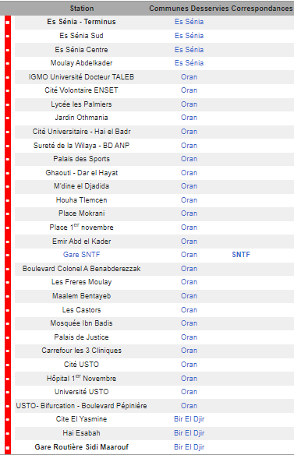
Tableau 1.2 : Les Stations sont énumérées de la périphérie Ouest vers périphérie Est.

Figure 1.6 : Tronçon du tramway d’Oran [41].
Figure 1.7 : Photo satellite de la ligne du tramway d’Oran.

1.5.3.3 Contrat :
Le 24 mai 2012, le groupe RATP annonce avoir obtenu l'exploitation et la maintenance de tous les projets de tramways algériens, y compris le tramway d'Oran, dans le cadre d'une coentreprise (sauf la maintenance pour Alger)5. RATP Dev dirige cette société commune, la Société d'exploitation des tramways (SETRAM), dont elle est actionnaire à 49 %, aux côtés de l'ETUSA (36 %) et de l'Entreprise Métro d'Alger (EMA, 15 %). (6,7,8,9).
Comme c'est le cas pour les autres réseaux de tramway en Algérie, la SETRAM est chargée de l’exploitation, de la préparation à l’exploitation, ainsi que de l’entretien et de la maintenance du tramway d’Oran. (2,10).
630 emplois sont affectés à l'exploitation commerciale, répartis sur quatre branches : la conduite, l’organisation, l’encadrement et la programmation du trafic, la maîtrise des technologies du tramway et des systèmes de conduite électronique, l’information des voyageurs et la communication avec le réseau de ce transport. (10).

1.5.4 Matériel roulant :
Le tramway d'Oran est équipé de 30 rames du type Citadins 302 construites par Alstom dans son usine de Santa Perpétua de Mogoda, en Espagne. (4,11). La livraison des rames a été finalisée à l'automne 2011. (11). Les rames d'une capacité de 325 places (72 places assises et 253 debout) sont dotées d'une climatisation et de vitres teintées ainsi que d'un système d’information voyageuse en arabe et en français. Le plancher bas intégral assure la pleine accessibilité aux personnes à mobilité réduite. (2).
Quatre rames Citadis assemblées par Cital à Annaba, sont livrées en octobre 2015. (12)

1.5.4.1 Les composants de la rame :
La rame du tramway est de type bidirectionnel, elle comporte les composants suivants (figureI-9) :
• Cabine de conduite
• Cabine motrice
• Nacelle motorisée
• Nacelle porteuse
• Caisse suspendue
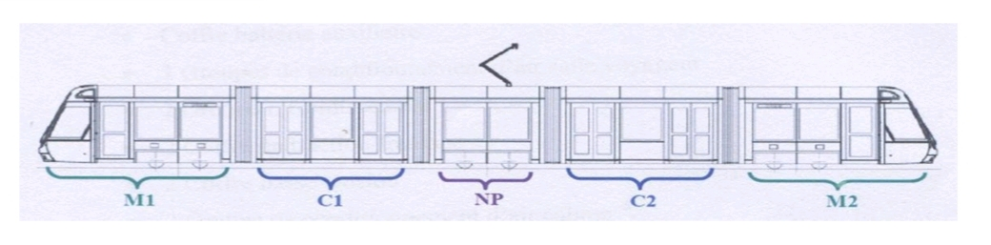
Figure 1.8 : Exemple des cabines du tramway CITADIS 302 ALSTOM.

1.5.4.2 Les pièces utilisables :
Bogies : Au cœur de la dynamique du train, le bogie est la pièce maîtresse en matière de contact roue-rail et de traction/freinage. Grâce à la gamme de bogies Alstom, les trains, quel que soit leur type, offrent un maximum de confort aux passagers et roulent en toute sécurité, à des vitesses correspondant à des applications urbaines ou grandes lignes
• Moteurs : Les moteurs convertissent l’électricité fournie par le système de traction en énergie mécanique pour faire avancer le train.
• Appareillage : Alstom propose une large gamme de composants d’appareillages de haute qualité et les services associés : contacteurs, sectionneurs, disjoncteurs rapides courant continu, disjoncteurs monophasé 22CBNG avec ampoule à vide, contacteurs triphasés à ampoule à vide, commutateurs, équipements de toiture multifonctions et systèmes de mesure d’énergie.
• Convertisseurs auxiliaires : Alstom produit des convertisseurs auxiliaires à la pointe de la technologie pour les métros, les trains régionaux, les trains à grande vitesse et les locomotives, fabriqués ou non par Alstom.
• Transformateurs de traction : Avec 50 ans d’expérience à son actif et plus de5 000 inductances de ligne et transformateurs embarqués refroidis à l’huile, Alstom fait figure de référence en matière de conception de transformateurs sur mesure destinés aux trains régionaux, aux trains à grande vitesse et aux locomotives.
• Systèmes d’alimentation Carboni : Alstom est l’un des leaders européens de la conception, du développement et de la fabrication de composants pour les systèmes d’électrification des transports ferroviaires et routiers.
• Amortisseurs Dispen : Les amortisseurs jouent un rôle clé dans la maîtrise du comportement dynamique du train et participent à la sécurité et au confort des passagers.
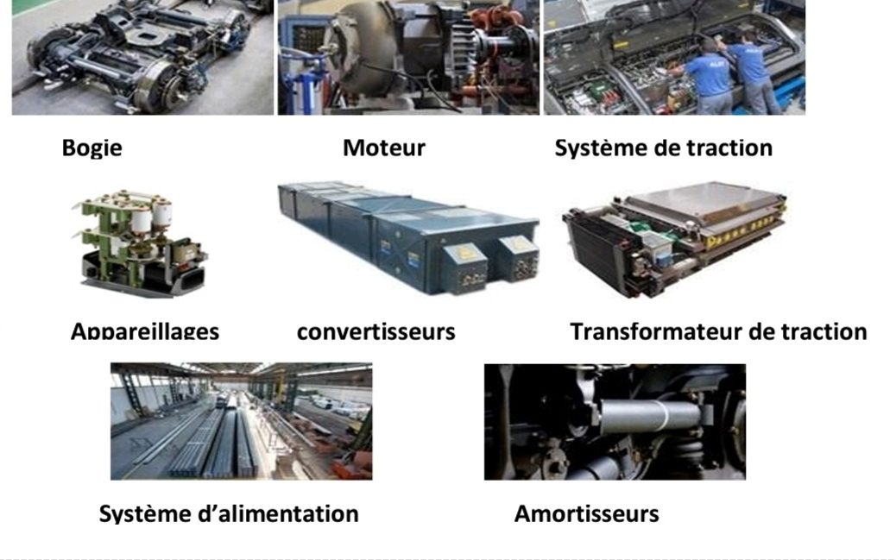
Figure 1.9 : Les pièces utilisables

1.6 Cital :

1.6.1 Définition :
CITAL est née en 2011 de la volonté de l'Algérie de se doter de capacités industrielles moderne d'assemblage et de maintenance dans le domaine ferroviaire, elle est en charge de satisfaire les besoins en tramways des projets en cours et futurs en Algérie. 6 systèmes de tramway sont maintenus par CITAL : Alger depuis décembre 2010 ; Oran depuis avril 2013 et Constantine depuis juin 2013, Sidi-Bel-Abbès depuis juillet 2017, Ouargla depuis mars 2018 et Sétif depuis mai 2018. Prochainement la maintenance des tramways de Mostaganem et celle des trains grande ligne CORADIA ALGERIE seront également assurée par CITAL.
Figure 1.10 : les contacts de CITAL.
CITAL est certifiée ISO 9001 versions 2015.
- 145 rams de tramway produites
- Développement d'un tissu économique et industriel ferroviaire à Annaba autour de l’usine, et dans toute l'Algérie autour des centres de maintenance CITAL
- Le recrutement de plus de 500 cadres et employés localement, qui sont formés en Europe et en Algérie, pour devenir hautement qualifiés et maîtriser les technologies de pointe
- 3 Grands Partenaires EMA, FERROVIAL et ALSTOM
- La Qualité au meilleur niveau mondial attestée par les certifications ISO 9001
- L'engagement de la préservation de notre environnement attesté par les certifications ISO 14001
- La sécurité et la santé de nos employés

1.6.2 Historique :
- 14 Novembre 2010 : Signature de l'accord Cadre et du Pacte d'Actionnaires
- 2011 : Démarrage de l'activité Maintenance (Tram Alger)
- 15 Mars 2011 : Création de CITAL unité d'assemblage et de maintenance de rames de tramways de type Citadis 302 et Citadis 402
- 13 décembre 2012 : Signature des Contrats Programmes de fourniture de matériels roulants (EMA)
- 12 Mai 2015 : Inauguration de l'usine d'Annaba.
- 10 Avril 2016 : Signature de l’accord-cadre entre Alstom, Ferrovial, EMA et SNTF pour l’extension des activités de CITAL à la famille des trains hybrides Coradia
Figure 1.11 : livraison du premier tramway d’Oran.

1.6.3 Le mot de présidente
Les projets de tramway ont permis à Cital de monter une base industrielle suivant les standards internationaux dans une filière stratégique pour l’Algérie.
Cital est très fière de préserver les investissements de l’état par la qualité de ses produits et de ses services de maintenance des matériels roulants et des infrastructures offerts à ses clients, permettant ainsi aux citoyens de profiter d'un moyen de transport performant et moderne.
Notre mission principale est de poursuivre le développement des activités de Cital en l’inscrivant comme le partenaire de choix des projets de mobilité ferroviaire du pays.

1.6.4 Maintenance région ouest :
La région ouest regroupe les centres de maintenance d’Oran et Sidi-Bel-Abbes. Prochainement celui de Mostaganem.
Les installations consistent pour chaque site à :
- Un atelier de maintenance matériels roulant
- Des ateliers spécifiques (freinage, climatisation, compresseur, électromécanique, infra, équipements de dépôts… etc.).
- Une station-service
- Une machine à laver pour Tramway
- ...
Effective Oran: 46
Effective Sidi-Bel-Abbes: 40
Figure1.12 : maintenance de tramway
Activités :
Maintenance matériels roulants :
- Maintenance des Tramways
- Maintenance des équipements dépôt (tour en fosse, colonnes de levage, compresseurs…)
- Maintenance industrielle et bâtiment (détection incendie, climatisation et basse tension…)
Maintenance System et Infrastructure:
- Atelier courant fort (PHT, sous-stations…)
- Atelier courant faible (signalisation, système d’aide à l’exploitation…)
- Atelier LAC (Ligne Aérienne de Contact, éclairage…)
Figure 1.13 : Certains ingénieurs font leur travail en CITAL

1.6.5 Production
CITAL assemble les rames de tramways CITADIS à la ville d’Annaba sur une superficie de 5,2 ha. L’usine dispose d'une capacité de livraison de 5 Rames de Tramways / mois avec une charge de production stabilisée, cohérente avec celle d’autres unités d’ALSTOM.
L’usine de production est dotée de tous les équipements d’assemblage, de tests et d’essais permettant de réaliser les tests dynamiques de type et de série.

Le centre d’essais est doté entre autres d’une voie de 1000 mètres équipée d’un système d’alimentation ultramoderne.
Description Générale du site:
- Surface globale: 52 000m²
- Surface bâtit: 11 871m²
- Capacité de production : 05 rames / mois.
Figure1.14 Production de tramway d’Oran en CITAL
L’usine:
- Bâtiment d’Essai
- Bâtiment Principal
- Bâtiment Administratif
- Poste de Garde
- Poste de Livraison et Sous station Electrique
- Atelier de maintenance
- Remisage des rames
- Voie d’essai.
Plan de charge:
- ETAPE 1 : l’assemblage de 213 Rames de Tramways CITADIS réparties en 02 Phases
- ETAPE 2 : l’assemblage de 50% des Rames de Tramways CITADIS des futurs besoins national algérien.
- Parallèlement, CITAL prendra en charge la maintenance de toute la flotte de Rames de Tramways en Algérie.
Figure1.15 : Production de tramway d’Oran en CITAL

1.7 Setram

1.7.1 Définition
Est la société chargée de l'exploitation et de la maintenance des Tramways Algériens. Elle exploite actuellement les Tramways d'Alger, Oran et Constantine Sidi Bel Abbes, Ouargla et Sétif.
La direction générale de la SETRAM se trouve dans la capitale Alger.
Mostafa LAHMER est le directeur Seram, tramway d’Oran.
La SETRAM, société de droit algérien a pour objectifs :
- De porter l’Algérie vers un nouveau mode de transport urbain accessible à tous,
- D’offrir un service de transport de haute qualité où sécurité, confort, régularité et propreté sont maitres à bord,
- D’accompagner les algériens dans la phase d’adaptation à ce nouveau moyen de transport et l’ancrer dans leurs habitudes de déplacements,
- D’assurer le transfert de savoir-faire des experts du groupe RATP vers l’ensemble des salariés de la SETRAM par l’apprentissage et la formation,
- De se positionner comme référence en Afrique et dans le monde.

1.7.2 Historique
Elle a été créée en septembre 2012 d’un accord entre l’établissement de transport urbain et suburbain d’Alger (ETUSA), l’entreprise du métro d’Alger (EMA) (51%), et le groupe (RATPDEV) (49%) La cérémonie de pose de la première pierre du tramway moderne d’Alger a eu lieu le 5 juillet 2006, en présence du président de république Abdelaziz Bouteflika.
Le projet a été lancé et financé par l’état Algérien.
Également, SETRAM a passé avec succès l'audit de certification qui s'est déroulé du 26 au 29 Novembre 2017 et couvrant le siège de la Direction Générale et l'unité Opérationnelle de Constantine.
L’examen d'audit de certification a été mené par l'organisme VINCOTTE.
SETRAM s'est ainsi dotée d'une politique qualité basée sur les objectifs suivants :
- La réussite des mises en service des futurs réseaux et extensions ;
- L’harmonisation des processus et des organisations internes ;
- Valoriser notre image d’entreprise innovante et responsable ;
- Orienter nos ressources humaines vers le développement des compétences ;
- Conforter nos fondamentaux opérationnelles et tendre vers l’excellence.
En 2018, SETRAM a lancé deux nouvelles unités, menant son réseau à 6 lignes de tramway à travers le territoire national : l'Unité de Ouargla inaugurée le 20 mars 2018, et l'Unité de Sétif inaugurée le 8 mai 2018. Ces projets ont été menés à bien dans le cadre du développement du secteur des transports chapeauté par Ministère des Travaux Publics et des Transports, sous le haut patronage du Président de la République Algérienne, Monsieur Abdelaziz Bouteflika.
Figure 1.16 : La page officielle de SETRAM (13).

Chapitre 02 : Les dangers de tramway

2.1 Introduction :
Le danger est quelque chose qui peut éventuellement causer un dommage. Le risque est la probabilité qu'il y ait un dommage en fonction de l'exposition à ce danger. Le tramway d’Oran entraine de nombreux dangers et risques comme risque électriques et vibration.

2.2 Les risques électriques :

2.2.1 Définition du risque électrique :
Le risque électrique peut causer des lésions ou la mort par le choc électrique ou une brulure pouvant résulter :
- D'une possibilité de contact direct ou indirect d'un salarié avec une pièce sous tension du seul fait de sa présence à proximité d'un équipement électri que particulièrement dans la catégorie haute tension (travail au voisinage)
- D’une isolation ne convenant pas dans les conditions d’utilisation prévues.
- D’un phénomène électrostatique (contact d’une personne avec des parties chargées)
- D’un rayonnement thermique ou des phénomènes tels que la projection de particules en fusion et les effets chimiques dus à des courts circuits, surcharges, etc.
Il peut également occasionner des chutes de personnes (ou d’objets lâchés par ces personnes), dues à l’effet de surprise provoqué par ces chocs électriques.

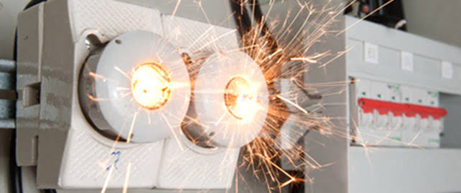
Figure 2.1 : risque électrique.
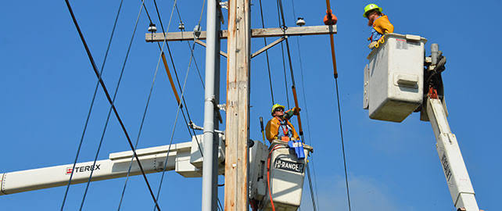
Figure 2.2 : Exemple d’un risque électrique

2.2.2 Nature des accidents électriques
On peut classer les accidents d’origine électrique soit par :
- Leurs actions
- La nature du contact (direct, indirect, etc…)
- Le domaine d’activité dans lequel ils surviennent (milieu domestique : prise du
Courant, cordons et fiches - Milieu agricoles - L’électricité statique, la foudre – les
Incendies, et les explosions etc.)

2.2.3 Les effets du courant électrique :

Effet thermique : le courant électrique provoque l’échauffement de tous les conducteurs qu’il traverse , une ampoule à filment éclaire parce que son fil est porté à une très haute température .

Effet magnétique : il fait dévier l’aiguille aimantée d’une boussole placée prés d’un fil.
L’électricité (énergie liée au déplacement d’électrons dans un matériau conducteur) est un fluide invisible indispensable au fonctionnement des installations, des machines, etc.
Figure 2.3 : Effets du courant électrique sur l’environnement et l’être humain.

2.2.4 Types de contact
2.2.4.1 Contact direct : (électrisations les plus fréquentes) 45% des accidents
C’est le contact des personnes avec des parties actives (phase ou neutre), ou des parties conductrices sous tension.
Figure 2.4 : Mécanisme d’accident avec contact direct.
2.2.4.2 Contact indirect :(Electrisations peu fréquentes) 20% des accidents
C’est le contact des personnes avec des masses mises accidentellement sous tension. Cette mise sous tension accidentelle résulte de la défaillance de l’isolation d’un appareil amenant un défaut d’isolement.
-L’électrocution :
C un terme qui désigne une électrisation immédiatement mortelle.
Figure 2.5 : Electrocution mortelle.

2.2.5 Effets sur l’environnement :

2.2.5.1 Les incendies :
30 % des incendies sont d’origine électrique. Les principales causes sont :
- L’échauffement des câbles dû à une surcharge.
- Le court-circuit entraînant un arc électrique.
- Un défaut d’isolement conduisant à une circulation anormale du courant entre récepteur et masse ou entre récepteur et terre.
- Des contacts défectueux (de type connexion mal serrée ou oxydée) entraînant une résistance anormale et un échauffement
- La foudre.
Certains facteurs peuvent aggraver les échauffements :
- Une ventilation insuffisante.
- L’accumulation de poussières ou de dépôts de graisse.
- Le stockage de matériaux inflammables à proximité d’installations électriques.
- L’empilage des câbles empêchant l’évacuation de la chaleur.

2.2.5.2 Les explosion
Dans les zones à risque d’explosion, les installations électriques, aussi bien de puissance que de commande, constituent une source potentielle d’inflammation pour l’atmosphère explosible. Afin de réduire ce risque, ces installations sont réduites au strict minimum. De plus le matériel électrique utilisé dans ces zones respecte des conditions de construction, montage et fonctionnement définies dans des normes.
Figure 2.6 : Explosion d’origine électrique.

2.2.6 Effets des accidents d’origine électrique sur le corps humain
L’action du courant électrique, selon les paramètres décrits ci-avant et également en fonction de la tension, peut entraîner les conséquences suivantes :
- Secousse, choc électrique, avec retour apparent à l’état antérieur (mais l’examen est nécessaire pour déterminer des suites éventuelles).
- Asphyxie (pouvant être mortelle).
- fibrillation ventriculaire (mortelle le cas échéant).
- Brûlures (mortelles suivant graviter, surtout en haute tension). Les suites peuvent être diverses.
- Cardio-vasculaires (tachycardie, lésions vasculaires...).
- Neurologiques (pertes de conscience, de force musculaire...).
- Sensorielles (troubles de la vision, de l’audition...).
- Rénales (insuffisance).
Pour les brulures par arc : dermiques, oculaires (coup d’arc), électrothermiques profondes,
Thromboses, œdèmes, nécroses, etc.… (14)

2.2.7 Prévention de risque électrique
La prévention du risque électrique repose sur des dispositions réglementaires figurant dans le Code du travail. Elle concerne la mise en sécurité des installations et des matériels électriques, et ce dès leur conception. L’objectif est d’éviter tout contact, qu’il soit direct ou indirect, avec des pièces nues sous tension ou mises accidentellement sous tension. En outre, le matériel doit être conforme à la réglementation en vigueur afin de protéger les utilisateurs.

2.2.7.1 Protection contre les contacts directs
Un contact direct est un contact entre une partie du corps humain et une partie active (pièce normalement sous tension) d’une installation électrique. Pour prévenir les contacts directs il existe plusieurs moyens :
- Éloignement : la distance d’éloignement dépend de l’environnement (chantier, locaux réservés à la production…) et de la valeur de tension.
- Barrière ou enveloppe : elles constituent un obstacle (écran, boîtiers, armoires…) possédant un degré de protection minimal (IP2X ou IPXXB en basse tension, IP3X ou IPXXC en haute tension) et ne pouvant être ouverts qu'à l'aide d'une clé ou d'un outil.
- Isolation des parties actives : celle-ci recouvre d'un isolant les parties actives et ne peut être enlevée que par destruction.
- Très basse tension : celle-ci peut être de type très basse tension de sécurité (TBTS) ou de type très basse tension de protection (TBTP). Les conditions d’obtention de ces tensions sont précisées dans la norme NF C 15-100.

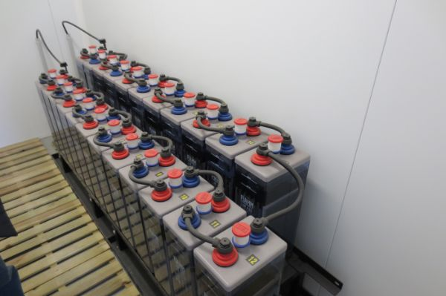

Figure2.7 : Installation de batteries électriques stationnaires
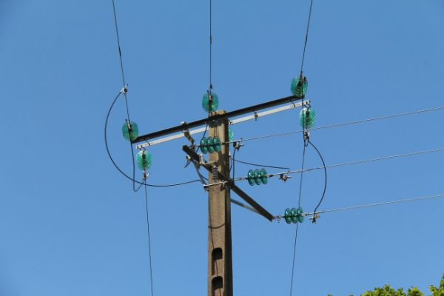

Figure 2.8 : Ligne électrique aérienne
Protection contre les contacts indirects
Un contact indirect est un contact entre une partie du corps humain et une masse conductrice mise accidentellement sous tension. Pour prévenir les contacts indirects il existe plusieurs moyens:
- Mise à la terre des masses avec coupure automatique de l'alimentation : les schémas de liaison à la terre sont aussi appelés « régimes du neutre ». Ils sont définis dans la norme NF C 15-100,
- Double isolation ou isolation renforcée,
- Très basse tension comme pour la protection contre les contacts directs.
Protection contre les surintensités
Une surintensité est une augmentation dangereuse du courant électrique parcourant un conducteur ou absorbé par un récepteur (moteur, radiateur …). Il existe deux types de sur intensités:
- Les surcharges qui résultent de l’augmentation de la charge,
- Les courts-circuits qui résultent de contacts d’impédance quasi nulle entre des éléments conducteurs portés à des potentiels différents.
L'existence au sein du circuit d'un disjoncteur, d'un relais thermique ou d'un fusible permet de réduire le danger en ouvrant le circuit lorsque le courant dépasse une valeur donnée pendant un temps déterminé.
Tension et classes de matériels électriques
La tension nominale du matériel électrique doit être en adéquation avec la tension d'alimentation.
La norme NF EN 61140 répartit les matériels électrotechniques en 4 classes en fonction de leur conception du point de vue sécurité :
- L’isolation entre les parties actives (normalement sous tension) et les parties accessibles (masses métalliques),
- La possibilité ou non de relier les parties métalliques accessibles à la terre.

2.2.7.2 Analyser le risque électrique
L’ignorance du risque électrique, principalement lors de travaux non électriques, est aujourd’hui encore source d’accidents. Une analyse systématique du risque permet de prévoir les éventuelles situations dangereuses et de planifier au mieux la prévention.
Les principaux éléments à prendre en compte dans l’analyse du risque électrique sont :
- Les caractéristiques de l’installation électrique (domaines de tension, sources primaires et secondaires, positionnement des câbles et canalisations isolées…),
- L’environnement de l’opération (proximité ou voisinage de pièces sous tension, possibilité de chutes d’outils, déplacement d’engins…),
- Les tâches à accomplir par les opérateurs (position de l’opérateur, gestes normaux à accomplir et gestes réflexes possibles, port des équipements de protection…).
L’analyse du risque électrique doit être réalisée avant chaque opération et actualisée si nécessaire tout au long de celle-ci.
C’est l’employeur qui a la responsabilité de la mise en œuvre de cette analyse du risque. Cependant, cette analyse concerne également chaque acteur, dans la mesure de ses attributions, de ses compétences et de ses responsabilités. Dans la phase préparatoire du travail, l’employeur peut désigner une personne pour élaborer les prescriptions et procédures de sécurité. Dans la phase de réalisation des opérations, les chargés de travaux ou de chantier sont responsables de l’exécution des travaux et de la mise en place des mesures de sécurité prévues. Les exécutants et les chargés d’intervention sont quant à eux responsables de leur propre sécurité.

2.2.7.3 Mesures générales de prévention pour assurer la sécurité du personnel
Une personne réalisant une opération sur un matériel ou une installation électrique doit être formée et habilitée par son employeur.
Différentes mesures de protection doivent être mises en œuvre afin qu’elle puisse travailler en sécurité : : travailler sur des installations sûres et conformes, signaler le local ou l’opération, isoler l’installation électrique, mettre en place des mesures de protection pour les travaux sur ou au voisinage des installations, vérifier les installations, fournir des équipements de protection individuelle si nécessaire, être formé et habilité aux risques électriques…
Pour toute opération exposant à un risque électrique, des mesures de prévention sont à mettre en œuvre pour supprimer ou réduire les risques électriques.

2.2.7.4 Signaler le local ou l’opération
Les locaux ou emplacements présentant un risque de choc électrique doivent être délimités aux moyens d’obstacles et signalés au moyen d’un panneau d’avertissement réglementaire du danger électrique. L’accès à ces locaux ou emplacements est réservé aux personnes habilitées.

Lors du retrait d’un protecteur rendant accessible des pièces nues sous tension, il faut installer un balisage de sécurité. Ce balisage ne doit pas pouvoir être franchi par inadvertance.
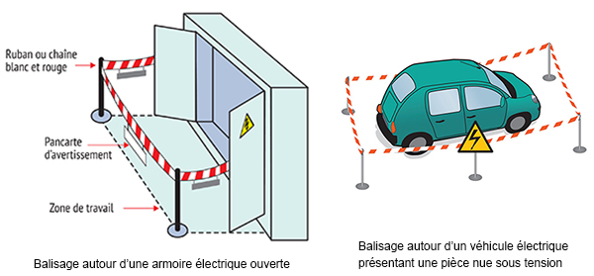
Figure 2.9 Signaler le local ou l’opération
Les seules manœuvres autorisées par le personnel de production non habilité mais formé sont celles :
Qui sont prévues à l'extérieur de locaux ou emplacements à risques spécifiques électriques,
dont les risques inhérents à l’opération sont éliminés par construction (IP2X en basse tension ou IP3X en haute tension).

2.2.7.5 Equipements de protection individuelle (EPI)
La protection individuelle n’est envisageable que lorsque toutes les autres mesures d’élimination ou de réduction du risque électrique, ou le recours à la protection collective, ne permettent pas d’assurer la sécurité des personnes. C’est à l’employeur de choisir et fournir les équipements de protection individuelle et les vêtements de travail adaptés aux travaux à effectuer. Il n’existe pas de lien direct entre symbole d’habilitation et l’EPI. C’est l’analyse précise des opérations effectuées par l’employé et des risques inhérents à ces activités qui permettra à l’employeur de déterminer quelles seront les EPI les plus adaptés à mettre en œuvre pour assurer la sécurité du salarié.
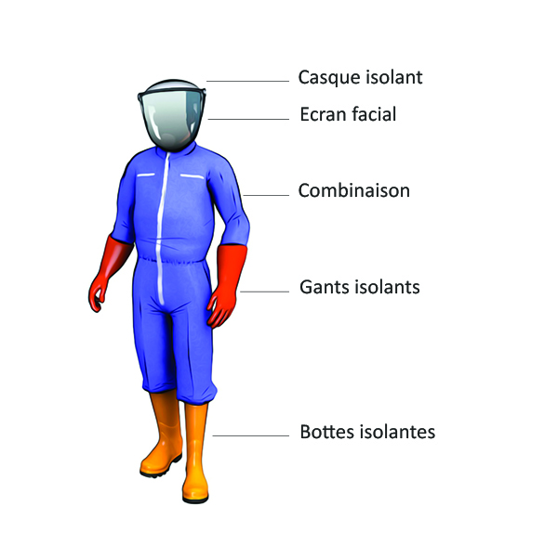
Figure 2.10 : Equipements de protection individuelle pour les travaux sous basse tension
Principaux équipements de protection individuelle contre le risque électrique
- Casque isolant
- Casque de protection contre les projections de particules en fusion
- Protection oculaire et faciale
- Gants en matériaux isolants
- Chaussures et bottes isolantes
- Vêtements de protection contre le risque de contact direct et d’arc flash
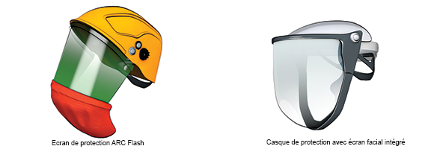
Figure 2.11 : Protection du visage et de la tête
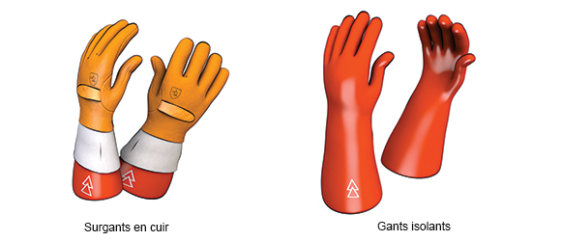
Figure 2.12 : Protection des mains

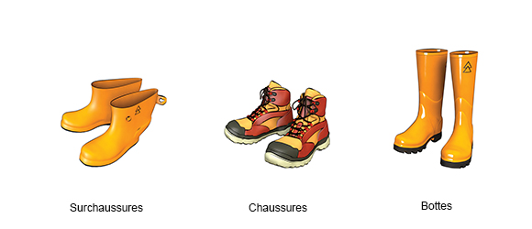
Figure 2.13 : Protection des pieds

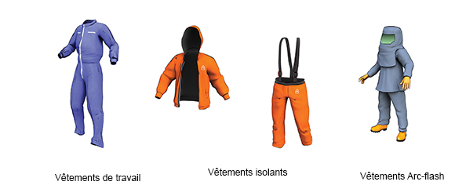
Figure 2.14 : Protection du corps

2.2.8 Analyse des accidents d’origine électrique à CYTAL

2.2.8.1 Explosion fusible transformateur de potentiel centrale utilité CU2 0 :
- Nature de l'incident : Explosion fusibles.
- Zone de l'incident : Salle électrique centrale utilités (CU2).
- Lieu de l’incident : Cellule de transformateur de mesure et de couplage jeux de barres 1, 2,10MVA. - Dégâts Matériels : Eclatement Fusibles TP.
- Dégâts humains : Brûlure d’un employeur.
- Scénario de l’accident : Lors de fonctionnement normal dès l'installation électriques de la salle électrique centrale utilités 2 un incident est survenu sur le système de transformation d'énergie électrique (le transformateur de potentiel TP relier au système de synchronisation groupe MT Crystal et réseau SONELGAZ) il s'agit d'un échauffement, fusion fusible suivis d'une explosion
Scène de l’incident :
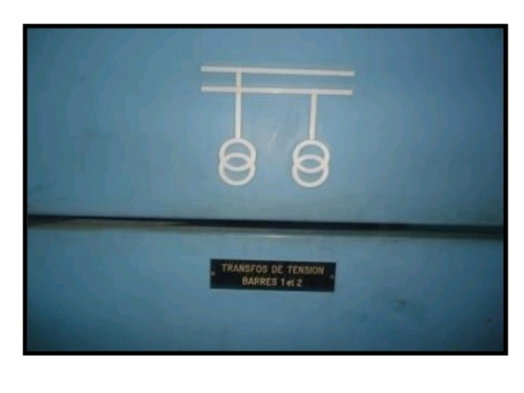
Figure 2.15 : Cellule de transformateur de mesure et de couplage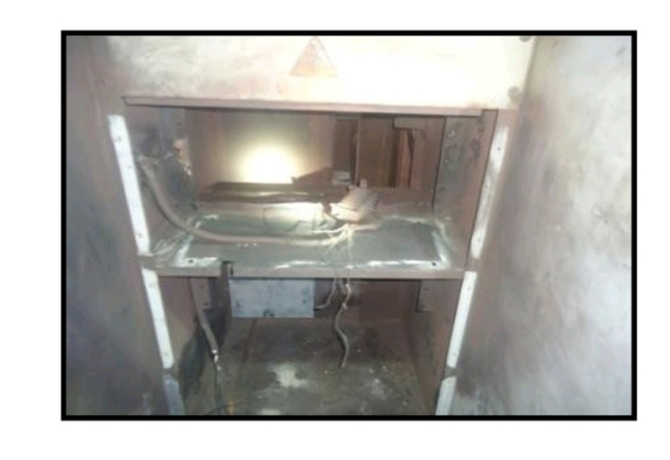
Figure 2.16 : Cellule de transformateur endommagée
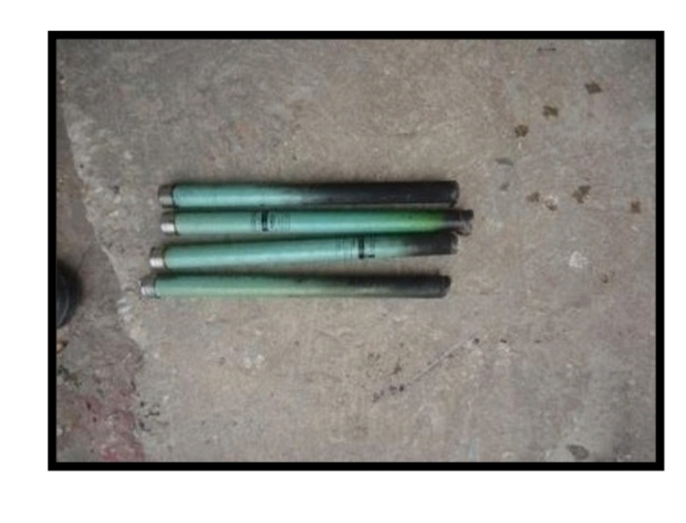
Figure 2.17 : Fusibles protection TP - explosés après échauffement
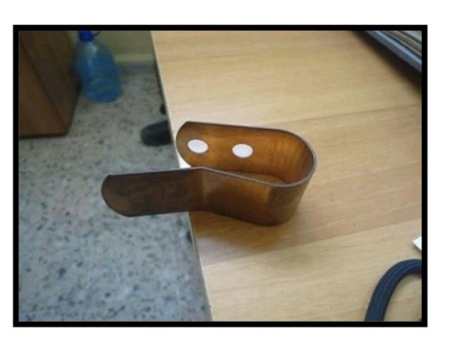
Figure 2.18 : Partie fixe du contact du TP au niveau des jeux de barre

2.2.8.2 Mode de fonctionnement du transformateur de potentiel (TP)
Le transformateur de potentiel est un transformateur abaisseur. Il sert principalement à isoler les appareils de mesure pour permettre la lecture de tension des lignes à haute tension.
Grâce au transformateur de potentiel, on peut employer un instrument standard pour mesurer des tensions très élevées de l'ordre de milliers de volts. Ainsi, ce type de transformateur permet, par exemple, à un voltmètre de calibre 0 - 150 V de mesurer une tension aussi élevée que 5500 volts
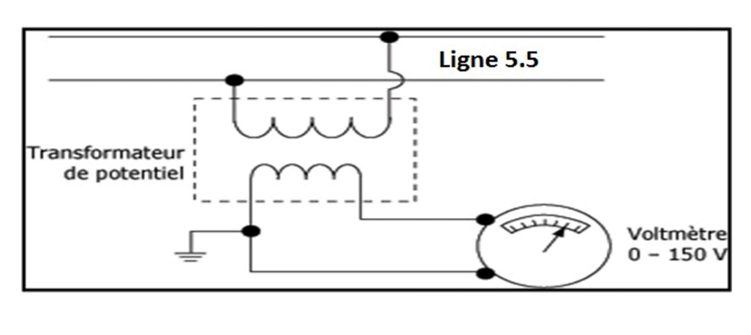
Figure 2.19 : schéma du Transformateur de potentiel.
Causes de l’accident :
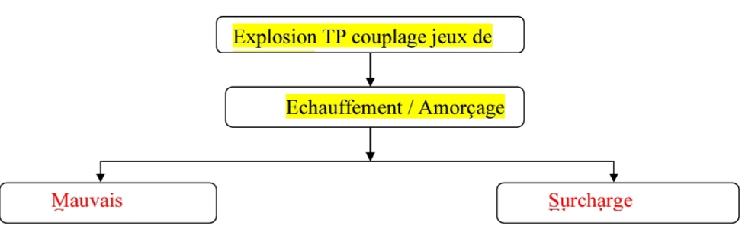

Figure 2.20: causes de l’accident salle électrique CU2

Causes directes : Explosion TP couplages jeu de barres 1,2.
Causes indirectes : Mauvais contact, surcharge électrique et échauffement / amorçage
Actions correctives :
- Assurer un plan de maintenance préventif de la partie fixe.
- Programmer des inspections périodiques contrôle d'échauffement.

2.2.7.3 Incidentes salles électriques coffret compresseur :
Nature de l’incident : Incendie.
Zone de l’incident : Salle Électrique NPK.
Lieu de l’incident : Coffret compresseur d'air ATLAS COPCO.
Circonstance de l’incident :
L’incident a eu lieu au niveau de l’unité NPK, les dégâts constatés sont la fusion des barrettes en cuivre, les supports d’isolations et le capot de protection dans la partie extérieure du tiroir au niveau de la connexion départ câble pour l’alimentation du compresseur d'air ATLAS COPCO.
Un court-circuit entre phase est l’origine de cet incident. Les dégâts ont étaient limités à l’endroit signalé grâce au déclenchement du disjoncteur départ compresseur d'air ATLAS COPCO.
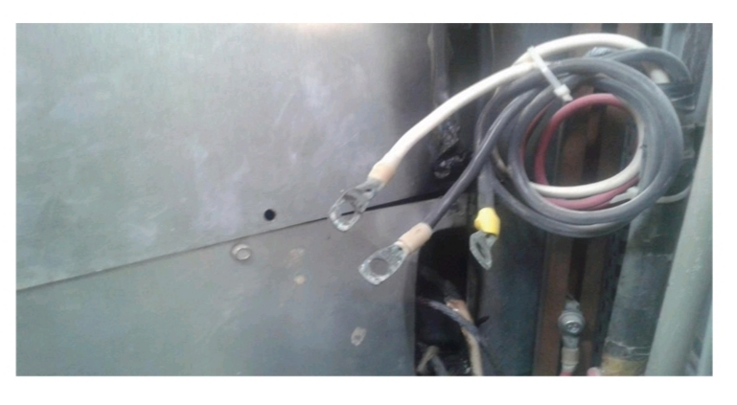
Figure 2.21 : incident salle électrique coffret compresseur
Causes de l’incident :
Causes directes : Court-circuit entre phases.
Causes indirectes :
- Vieillissement de l’isolation dû à l’échauffement des barrettes de connexion suite au courant appelé.
- Fréquence de démarrage/arrêt très élevées du compresseur d'air.
- La température ambiante élevée au niveau de la salle électrique.
Actions correctives :
- Assurer un plan de contrôle périodique en utilisant des appareils de mesures par thermographie afin de détecter les points chauds sur les points de connexions (début d'amorçage)
- Remise en état de la climatisation des salles électriques.
- Programmer des inspections périodiques pour contrôle par thermographie
- Programmer des inspections périodiques pour contrôle d'échauffement (contact sentre clinquants et fusibles).

2.3 Vibration

2.3.1 Généralité sur les vibrations dans le sol
Les vibrations générées dans le sol par les transports guidés urbains peuvent conduire à des nuisances importantes pour les populations riveraines, en particulier dans le cas de rues étroites. La propagation de ces vibrations, de la voie aux bâtiments, puis la régénération de ces vibrations à l’intérieur des bâtiments peut être la source d’un bruit de grondement audible dans la bande de fréquence 30-200 Hz. Des vibrations sensibles par l’homme dans la gamme 5- 80 Hz peuvent également être présentes. L’Union internationale des chemins de fer(UIC)a reconnu le besoin de travaux de recherche sur ces phénomènes il y a quelques années seulement :
- Du point de vue normatif, en particulier pour l’évaluation des vibrations et du bruit de grondement au niveau des bâtiments ;
- Du point de vue perceptif, à travers le doute que les niveaux identifiés comme acceptables dans certaines réglementations nationales constituent une protection suffisante ;
- Au niveau de la modélisation, en raison du manque d’outils de prédiction permettant aux opérateurs et constructeurs d’aboutir aux objectifs environnementaux envisagés ;
- Au niveau des moyens de réduction eux-mêmes.
Ce manque de référentiels techniques communs tels que des critères vibratoires ou des méthodes de prévision peut s’avérer très pénalisant, en particulier lors de la construction d’une nouvelle ligne de tramway. En France, par exemple, le choix du type de pose de voie est parfois effectué à partir de règles très simplifiées dont la justification n’est pas toujours évidente.
Le problème des vibrations générées dans le sol soulève en effet de nombreuses questions dont les plus fréquentes portent sur la manière de les atténuer, en particulier au niveau de la plateforme, ou sur leur aptitude à se propager da0ns le sol sur une longue distance.

2.3.2 Effet de vibrations dans le sol :

2.3.2.1 Généralité :
À l’origine des vibrations générées dans le sol au passage d’un véhicule guidé sur rail, réside une interaction dynamique globale véhicule/voie/sol, liée au déplacement sur la voie des efforts au contact roue/rail. Dans la littérature scientifique, de nombreux travaux de modélisation prennent en compte le système complet, mais une démarche souvent adoptée est de dissocier les problèmes de génération et de propagation. La première étape (génération) consiste à estimer les efforts au contact roue/rail au passage d’un véhicule. À partir de ces efforts, on évalue ensuite les vibrations dans la voie puis dans le sol (propagation). L’intérêt d’une telle démarche est d’élaborer des modèles plus simples pour chacune des deux étapes (véhicule/voie puis voie/sol par exemple).
Du point de vue de la génération, les modèles existants vont donc d’un simple traitement statistique de données expérimentales à des outils couplant rigoureusement la dynamique du véhicule et celle de la voie et du sol via le contact roue/rail. Plusieurs mécanismes ont été proposés dont les principes aux sont (15) :
- Une excitation quasi statique, liée au déplacement des charges d’essieux sur la voie ;
- Une excitation paramétrique, liée au support discret de la voie par les traverses ;
- Une excitation dynamique large bande, liée aux irrégularités de surface des rails et des roues.
Dans le cas de véhicules circulant à basse vitesse, c’est-à-dire lorsque la vitesse du véhicule est très inférieure à la vitesse de propagation des ondes dans le sol, l’excitation quasi-statique seule ne semble pas être en mesure d’engendrer des ondes se propageant à grande distance.
Toujours à basse vitesse, l’excitation paramétrique liée à la fréquence de passage des roues sur les traverses (proportionnelle à la vitesse) ne devrait agir que dans la partie inférieure du spectre.
L’excitation dynamique large bande, liée aux irrégularités de surface des roues et des rails, apparaît donc comme prépondérante pour ce type de véhicules. Pour ce dernier mécanisme, il semble que la prise en compte des masses non suspendues (essieux montés) soit suffisante pour expliquer l’interaction, voie/véhicule et estimer les efforts au contact. Des travaux récents mettent en évidence l’importance de la résonance du système voie/essieu (fréquence dite « P2 ») dans l’excitation. Toutefois, les études dans lesquelles des Mesures de vibrations sur les essieux et des mesures d’irrégularités de surfaces des roues et des rails permettent de valider de tels modèles sont rares. La question de la corrélation entre les efforts induits par les différents essieux d’une rame est également peu abordée.
En ce qui concerne la propagation, de nombreux modèles voie/sol ont été récemment développés. Deux types d’approches peuvent être utilisés pour modéliser la voie d’une part des méthodes entièrement numériques basées sur une représentation par éléments finis des différents éléments de la voie, d’autre part des méthodes semi-analytiques où les équations sont résolues dans le domaine des nombres d’onde. Le deuxième type d’approches induit des temps de calcul assez courts, sachant en contrepartie que la complexité des modèles est limitée (éléments linéaires, structure homogène, périodique, etc.). L’autre avantage des méthodes par décomposition en nombres d’onde est qu’elles sont bien adaptées à une structure quasi-infinie comme la voie (pas de problèmes de conditions aux limites). En général, dans ce type
D’approches, les rails et la dalle de béton constituant la voie sont ainsi modélisées par des poutres infinies en flexion, sur appuis continus dans le cas des rails. Bien que peu réaliste (le rail est souvent fixé de manière discontinue) cette notion d’appui continu pour le rail est bien adaptée en basses fréquences. Quant au sol, les modèles sont souvent basés sur une hypothèse de massif multicouche, chacune des couches ayant un comportement isotrope, homogène et élastique. Les méthodes semi- analytiques par décomposition dans le domaine des nombres d’ondes ont également bien adaptées. Dans l’article. On peut trouver par exemple plusieurs types d’écritures matricielles du comportement des différentes couches du sol sous la forme de matrices de flexibilité. On peut également citer l’approche très répandue qui correspond à l’utilisation d’éléments de frontière pour l’établissement des fonctions de Green et l’écriture dans le domaine des nombres d’onde de la raideur ponctuelle du sol.
À l’aide de ces modèles, la plupart des recherches ont porté sur des applications du type train, se focalisant principalement sur l’effet des grandes vitesses vis-à-vis des vitesses de propagation des ondes dans le sol.

2.3.2.2 Méthodologie :
Il existe ainsi de très nombreux modèles et résultats concernant les vibrations induites par un véhicule ferroviaire au niveau de la voie et du sol. En revanche, peu d’études sont finalement disponibles sur le sujet précis du tramway (véhicule lent, en zone urbaine et utilisant des poses de voies spécifiques) et les poses sur dalle de béton sont relativement peu étudiées (on trouve principalement des poses sur ballast, celle-ci étant la plus répandue à l’heure actuelle). Dans ce contexte, l’objectif est de développer des outils de simulation du comportement de l’ensemble de la structure tramway/voie/sol.
Le choix de la méthode se pose alors. Concernant la génération des vibrations, au regard de la bibliographie effectuée, il paraît nécessaire de prendre en compte l’excitation liée à la rugosité des roues et des rails. Un modèle de véhicule incluant seulement les masses non suspendues excitées par la rugosité combinée roue/rail peut sembler dès lors suffisant, ce qu’il conviendra de vérifier. Pour la propagation, il est proposé de conserver le modèle semi-analytique de sols multicouches développé par l’ECN pour le trafic ferroviaire, sachant qu’il permet des calculs rapides et que son efficacité a déjà été validée. Pour la voie, le choix de modèles analytiques permet une écriture dans le domaine du nombre d’onde correspondant à l’axe de la voie et ainsi un couplage facilité avec le modèle retenu pour le sol. Ces modèles permettent par ailleurs une résolution rapide, la contrepartie étant qu’ils ne rendent pas aussi bien compte des comportements réels des structures que les modèles éléments finis par exemple. Une question est de savoir dans quelle mesure cette simplification est appropriée dans le cas du tramway (sols hétérogènes, poses de voie complexes, etc.).
La stratégie générale retenue est la suivante :
- Réalisation d’une campagne de mesures à Nantes visant à caractériser les vibrations émises au passage d’une rame de tramway (au niveau du véhicule, de la voie et du sol) dans des configurations diverses en termes de type de rame, de site (type de pose de voie/type de sol) et de vitesse ; en parallèle, réalisation de mesures complémentaires visant à caractériser les sites (comportement mécanique du système voie/sol, état de surface des rails).
- Développement de modèles adaptés aux différentes configurations (type de rame et site) et validation des modèles à partir de confrontations avec les mesures à tous les niveaux (comportement mécanique du système voie/sol, vibrations au passage de la rame).

2.3.4 Comportement mécanique du système voie/sol :
Ladéterminationdescaractéristiquesphysiquesetmécaniquesdesvoieset des sols constitue une étape délicate.
L’exploitant du réseau des tramways doit disposer des informations pour les sites concernés (coupes transversales des voies, caractérisation et sondage des sols) mais celles-ci restent incomplètes et, la réalisation d’un chantier ne respectant pas toujours les directives du cahier des charges, relativement incertaines (semelles de voie et dispositifs d’isolation en particulier). Par conséquent, pour disposer de données crédibles en vue de les utiliser par la suite dans le cadre de la simulation numérique, des mesures au marteau d’impact ont été réalisées sur les différents sites.

2.3.4.1 Description des mesures :
Sur une recherche basée sur deux sites, deux séries de mesures ont été effectuées à l’aide d’accéléromètres fixés sur les rails et sur le sol :
- Des mesures de mobilité ponctuelle de voie (ratio vitesse verticale du rail/force d’impact sur le rail) et de mobilités de transfert voie/sol (ratio vitesse verticale du sol/force d’impact sur le rail) à différentes distances de la voie (0,5m, 1,20 m et2,50 m, cf. Figure 13) ;
- Des mesures de mobilités de transfert sol/sol (ratio vitesse verticale du sol/force d’impact sur le sol)
Suivant la procédure de la méthode SASW (Spectral Analysais of Surface Waves), pour des distances allant de 0,25 m à 16 m, parallèlement et perpendiculairement à la voie.

Figure 2.22 : Exemple de placement des capteurs pour la mesure des mobilités voie /sol.
La première série permet surtout de caractériser les types de pose de voie et a été utilisée pour recaler les paramètres mécaniques correspondants dans la phase de modélisation. La seconde série permet quant à elle de caractériser les sols via l’estimation de leur courbe de dispersion (vitesse des ondes de surface en fonction de la fréquence). Les caractéristiques des différentes couches de terrain (épaisseur et paramètres mécaniques) peuvent alors être déduites moyennant certaines hypothèses (voir également la phase de modélisation).
Figure 2.23 : La procédure SASW.

2.3.4.2 Estimation de la courbe de dispersion des sols :
La dispersion géométrique des ondes, c’est-à-dire la dépendance vis-à-vis de la fréquence de la vitesse des ondes se propageant à la surface d’un sol, est liée directement aux caractéristiques du sous- sol. Ainsi, dans le cas d’un massif homogène, la vitesse de l’onde de surface est indépendante de la fréquence. À l’opposé, dans le cas d’un sol hétérogène, la vitesse de l’onde résultante provient d’une combinaison des propriétés mécaniques des différentes couches mises en jeu. Finalement, l’allure de la courbe de dispersion est classée, en général, suivant le critère de variation de la raideur du sol avec la profondeur :dans le cas d’un sol pour lequel la raideur augmente de façon continue et monotone avec la profondeur, la courbe de dispersion est dite normale, et la vitesse décroît lorsque la fréquence augmente ; dans le cas d’un sol pour lequel la raideur diminue avec la profondeur, la courbe de dispersion est dite inversée, et la vitesse de l’onde de surface augmente avec la fréquence. Évidemment, ces considérations théoriques ne reflètent pas souvent le comportement global du sol étudié, mais cette classification de la courbe de dispersion (normale ou inversée) permet néanmoins d’appréhender plus précisément le type de sol en analysant uniquement l’allure de la courbe de dispersion obtenue pour un sol don.

2.3.4.3 État de surface des rails :
Des efforts dynamiques au contact roue/rail. En ce qui concerne les rails, ces irrégularités peuvent être définies comme la variation du profil longitudinal du rail au niveau de la bande de roulement.
Plusieurs termes sont utilisés pour nommer ces défauts. On parle parfois d’ondulations ou encore d’usure ondulatoire. Le terme de rugosité est également employé même si, en français, il est plutôt réservé à usage tribologique, c’est-à-dire à des échelles de longueur beaucoup plus petites. La caractéristique principale de ces irrégularités est en effet leur gamme de longueur d’onde. À un défaut de longueur d’onde correspond une fréquence de vibration
Où v est la vitesse de passage du véhicule. Pour des fréquences variantes entre10 et 200 Hz et des vitesses comprises entre 5 et 15 m/s (de 20 à 50 km/h environ), on obtient des « grandes » longueurs d’onde allant de 2 à 150 cm. Pour comparaison, les longueurs d’onde à l’origine du bruit de roulement aérien sont plutôt comprises entre 5 et 200 mm, les fréquences concernées étant plus élevées. La deuxième caractéristique de ces défauts est leur amplitude. Selon la longueur d’onde, la gamme d’amplitude est très variable et on a l’habitude d’utiliser une échelle logarithmique c’est-à-dire des niveaux en dB avec une amplitude de référence fixée à 1m. Enfin, on fait souvent l’hypothèse que ces irrégularités constituent un signal aléatoire spatialement stationnaire. En introduisant la notion de fréquence spatiale (nombre d’onde), inverse de la longueur d’onde, on parle alors de densité spectrale de « rugosité » ou encore de niveaux de « rugosité » par bande de fréquence (octave ou 1/3 d’octave) centrée sur une longueur d’onde donnée. C’est cette grandeur statistique que l’on cherche à mesurer.

2.3.5 Principe de la mesure :
Il existe plusieurs méthodes (et donc différents outils) pour mesurer la variation du profil longitudinal d’un rail (16). Aux très grandes longueurs d’onde (supérieures à 1 m) intervenant au niveau de la dynamique globale du véhicule, des méthodes de mesures en continu permettent de reconstituer le profil du rail à partir d’un ou plusieurs capteurs de déplacement fixés sur un chariot (ou même un véhicule) mobile. Aux petites longueurs d’onde, à l’origine du bruit de roulement aérien, on utilise plutôt des « règles fixes » munies de capteurs de déplacement mobiles. Il existe également des systèmes de type chariot mobile, utilisant des accéléromètres, et pouvant s’adapter à plusieurs gammes de longueurs d’onde.
Figure 2.24 : Principe d’une règle de mesure de profile mobile.
- Tendances generals, répétabilité, stationnarité:
De façon générale basée sur le rapport d’INERT, les niveaux d’accélération mesurés à proximité des roues du bogie augmentent avec la fréquence de 12,5 à 63 Hz. Entre 63 et 125 Hz, on observe un plateau avec un ou deux pics plus ou moins marqués puis les niveaux redescendent dans les derniers tiers d’octave du spectre. Les niveaux maximums peuvent atteindre 10 à 15 dB réf. 1 m/s2 par tiers d’octave. La répétabilité est très bonne (moins de 2 dB d’écarts entre les mesures) sauf sur certains sites où les mesures varient avec le sens de circulation, en particulier dans le tiers d’octave 50 Hz. Ce phénomène marginal est probablement lié à la légère courbe caractérisant le site.
Les signaux sont globalement stationnaires. Les évènements transitoires visibles semblent liés aux défauts de surface localisés sur les rails. L’effet de ces défauts est significatif dans la partie supérieure du spectre à partir d’une fréquence qui varie avec la vitesse mais qui correspond à une longueur d’onde de 20 cm environ, soit à peu près la limite à partir de laquelle les spectres de rugosité sont affectés. En comparaison, les niveaux de vibrations mesurés sur les portions avec et sans joints sont relativement similaires sauf pour les premiers tiers d’octaves du spectre correspondant aux grandes longueurs d’onde affectées (cf. Figure 16).
Figure 2.25 : Exemple de niveaux d’accélération partie d’octave de l’essieu d’une rame à 30 km/h pour différentes portions de rail

2.3.6 Vibrations du rail :

2.3.6.1 Tendances générales :
Pour une rame, sur le rail, des spécialistes ont distingué les niveaux de vibrations les plus significatifs pour les fréquences situées dans les gammes de fréquences 50-70 Hz et 110-130 Hz. Ceci correspond probablement à une excitation liée aux deux premiers modes de vibrations des essieux (mode symétrique autour de 65 Hz et mode antisymétrique autour de 125 Hz) mis en évidence plus haut. Pour la rame B, les niveaux vibratoires sont maximums dans une gamme de fréquences com-prises entre 80 et 160 Hz, variable en fonction des sites. Certains pics visibles sont probablement dus à des défauts de surface des roues, car ils se décalent avec la fréquence et sont distincts selon la rame. La coïncidence entre un défautet une fréquence de résonance voie/essieu peut conduire à des niveaux importants dans certains tiers d’octave.

2.3.6.2 Effet de la vitesse :
L’effet de la vitesse sur les niveaux de vibrations est faible. Les niveaux ont tendance à croître légèrement avec la vitesse mais principalement dans les premiers tiers d’octave. En bandes fines, on peut observer le décalage de nombreux pics avec la vitesse, probablement liés à la rugosité. La coïncidence entre un pic de rugosité et les fréquences de résonance voie/essieu peut alors conduire à des niveaux importants dans certains tiers d’octave supérieurs (voir Figure 2.26 à 50 km/h et 125 Hz).
Figure 2.26 : Effet de la vitesse sur les niveaux d’accélération par tiers d’octave de l’essieu d’une rame A.

2.3.6.3 Effet du site :
L’effet du site sur les vibrations est assez important dans certains tiers d’octave (cf. Figure 18). Sur le site de Libération en particulier, on observe des niveaux de 3 à 10 dB plus élevés que sur les autres sites. La forte rugosité des rails sur ce site est très probablement en cause. D’ailleurs, les différences observées sur les niveaux de rugosité entre les sites se retrouvent assez bien sur les niveaux d’accélération, les spectres se distinguent surtout dans les tiers d’octave supérieurs c’est-à-dire pour les petites longueurs d’onde. La rugosité des rails semble donc bien être l’excitation prépondérante.
Figure 2.27 : Effet du site sur les niveaux d’accélération par tiers d’octave de l’essieu de la rame A à 30 km/h.

2.3.6.4 Effet du type de rame :
L’allure générale des spectres, l’effet de la vitesse et celle des sites sur les vibrations sont assez semblables entre la rame de type A et la rame de type B. Seules les fréquences de résonance voie/essieu changent comme indiqué plus haut. Par ailleurs, la résonance du mode antisymétrique de la rame de type B est faible et est souvent noyée dans la résonance du mode symétrique notamment dans la représentation en tiers d’octave, d’où un spectre globalement plus lisse et un peu moins élevé dans les tiers d’octave supérieurs (cf. Figure 18). Dans les spectres en bandes fines, on peut également observer quelques pics se décalant avec la vitesse mais distincts selon la rame. IL pourrait s’agir de pics de rugosité des roues.
Figure 2.28 : effet du type de rame sur les niveaux d’accélération des essieux par tiers d’octave sur un site à 40 km/h.

2.3.7 : conclusion sur les vibrations
D'un point de vue pratique, les vibrations générées au niveau des rails au passage d'une rame de tramway sont assez différents d'une configuration à l'autre. Ils varient surtout en fonction du type de rame et de l'état de surface des rails et dans une moindre mesure, de la vitesse de la rame et du type de pose de voie. La réduction des vibrations générées au passage de la rame peut donc être envisagée en amont de l'atténuation par la plate-forme :
- Dès la conception des rames, la masse, l'inertie et le type d'essieux sont des paramètres sur lesquels il est possible d'agir pour limiter les efforts dynamiques au contact roue/rail ;
- En ce qui concerne la voie, la raideur dynamique (et en particulier l'amortissement) peut éventuellement être ajusté pour contrôler la résonance voie/ essieu
- Au niveau de l'entretien, la maîtrise des irrégularités de surface des roues et des rails est un moyen sûr de réduire les vibrations.
L'atténuation des vibrations entre les rails et le sol dépend, quant à elle, surtout du type de pose de voie mais aussi du sol. La réduction des vibrations générées au passage de la rame peut donc être envisagée au niveau de la plate-forme, en utilisant des modèles du type de ceux présentés ici et en veillant à :
- Bien considérer l'atténuation au passage de la rame, qui est différente de l'atténuation correspondant à une excitation ponctuelle (mesurée au marteau d'impact par exemple), c'est-à-dire utiliser un modèle en trois dimensions ,
- Prendre en compte les caractéristiques du (sous-)sol pour déterminer l'efficacité d'une pose isolante ;
- Vérifier l'effet du type de pose de voie sur les niveaux générés au niveau des rails.
En ce qui concerne l'atténuation des vibrations dans le sol avec la distance, il est clair qu'elle dépend fortement du type de sol et en particulier des phénomènes d'amortissement. Ainsi les règles simplifiées usuelles du type « —1 dB/m » ne sont pas très fiables (elles ne prennent souvent en compte que l'atténuation géométrique) et imposent une forte surestimation des niveaux vibratoires. Pour comparaison, dans les cas étudiés ici on peut estimer l'atténuation à 8-10 dB/m jusqu'à 2 m de la voie puis autour de 5 dB/m ensuite mais ceci reste très approximatif et ne constitue absolument pas une règle.

Perspectives
Pour aller plus loin, deux pistes de travail peuvent être envisagées. D'un point de vue expérimental d'abord, il serait intéressant de caractériser la réponse vibratoire du sol à de plus grandes distances de la voie (au marteau d'impact et au passage) et pas seulement dans le plan contenant l'excitation mais également sur une ligne parallèle à la voie. Ceci permettrait notamment d'approfondir la question de la sous-estimation des niveaux vibratoires à partir de 100 Hz lors des simulations au passage.
La deuxième perspective, déjà discutée plus haut, concerne l'amélioration du modèle d'interaction entre la voie et le véhicule (prise en compte de plusieurs essieux, corrélations entre essieux, modèles multi-corps pour le véhicule, etc.). L'effet de la charge due aux essieux sur les caractéristiques mécaniques de la voie (différences chargé/non chargé) pourrait également être étudié de plus près.

2.4 Les méthodes d’analyse des risques :
Les méthodes d’analyse des risques ont pour objectif de :
a - Apprécier le niveau de dangerosité (risques et conséquences) d’une installation.

b - Diminuer les risques techniques, pour :
- Assurer et améliorer :
* la protection de l’exploitant
* la protection de l’environnement et des populations
* la qualité de la production
* la fiabilité de l’outil
-Se conformer à la réglementation.
-Faire des investissements appropriés au niveau des risques.
Méthodologie de l’analyse des risques :
L’analyse des risques doit être structurée et appliquée de telle sorte qu’elle aide à faire une analyse par étapes, ces étapes sont illustrées dans cette figure :
Figure 2.29 : processus d’analyse des risques.

2.4.1 Classification des méthodes d’analyse des risques :

Figure 2.30 : Typologie des méthodes d’analyse de risque

2.4.2 Méthodes quantitatives
Les analyses quantitatives sont supportées par des outils mathématiques ayant pour but d’évaluer la sûreté de fonctionnement et entre autres la sécurité. Cette évaluation peut se faire par des calculs de probabilités (par exemple lors de l’estimation quantitative de la probabilité d’occurrence d’un événement redouté) ou bien par recours aux modèles différentiels probabilistes tels que les Chaines de Markov, les réseaux de pétri, les automates d’états finis, etc.
Les analyses quantitatives ont de nombreux avantages car elles permettent :
- Évaluer la probabilité des composantes de la sûreté de fonctionnement.
- Fixer des objectifs de sécurité.
- Juger de l’acceptabilité des risques en intégrant les notions de périodicité des contrôles, la durée des situations dangereuses, la nature d’exposition, etc.
- Apporter une aide précieuse pour mieux juger du besoin d’améliorer la sécurité.
- hierarchies les risques.
- Comparer et ensuite ordonner les actions à entreprendre en engageant d’abord celles permettant de réduire significativement les risques.
- Chercher de meilleures coordination et concertation en matière de sécurité entre différents
Opérateurs (sous-systèmes interagissant) ou équipes (exploitation, maintenance, etc.).
Quoi que l’utilité des méthodes quantitatives soit indiscutable, ces dernières présentent tout de même un certain investissement en temps, en efforts et également en moyens (logiciels, matériels, financiers, etc.). Il peut s’avérer que cet investissement soit disproportionné par rapport à l’utilité des résultats attendus, le cas échéant l’analyse quantitative est court-circuitée pour laisser la place aux approximations qualitatives (statistiques, retour d’expérience, jugement d’expert, etc.)

2.4.2.1 Méthode qualitatives :
L’analyse qualitative des risques constitue un préalable à toute autre analyse. En effet, elle permet la bonne compréhension et connaissance systématique du système étudié et de ses composants. Pour une bonne évaluation qualitative du risque, cette approche ne s’appuie pas explicitement sur des données chiffrées, mais elle se réfère à des observations pertinentes sur l’état du système et surtout sur le retour d’expérience et les jugements d’experts. Cette approche nécessite alors une très bonne connaissance des différents paramètres et causes liés au système étudié. Dans quelques études de dangers, cette approche peut être suffisante pour atteindre les objectifs voulus si elle est bien menée et justifiée.
De nombreux outils d’analyse et d’évaluation des risques à caractère qualitatif existent, parmi lesquels nous retrouvons l'APR, HAZOP, l’AMDEC, l’Arbre de Défaillances ou l’Arbre d’Evénements…

2.4.2.2 Méthode semi-quantitatives :
L’analyse semi-quantitative des risques est une approche qui n’est ni purement qualitative ni purement quantitative. Cette démarche a pour but d’enlever l’aspect hautement subjectif de l’information utilisée dans rapproche qualitative en lui donnant plus de précision et d’exactitude, et en même temps pour assouplir et combler le manque de la robustesse des données de rapproche quantitative.
De nombreux outils et méthodes d’analyse et d’évaluation à caractère semi-quantitatif ont été développés. Dans ce qui suit, on présentera une méthode parmi les plus utilisées dans l’évaluation des risques.

2.4.3 Différentes méthodes d’analyse des risques :
Certaines méthodes d’analyse des risques sont limitées à la seule identification des dangers alors que d’autres intègrent l’aspect analyse et évaluation. Ces différentes méthodes d’analyse des risques sont utilisables soit par un seul expert soit par un groupe d’experts selon l’objectif attendu de l’étude en cours.

2.4.3.1 Analyse préliminaire des risques : (APR)
Objectif:
- Prendre en compte le facteur sécurité dès la phase recherche et conception d’une installation
- Envisager
- a priori tous les risques inhérents aux produits, procédés, équipements, implantation.
- leurs causes et conséquences.
- les mesures de maîtrise des risques en place et prévues.
- Estimer pour chacun des risques le niveau de risques (P x G) sans et avec les mesures de protection
- Répertorier les risques nécessitant une analyse complémentaire plus fine (“scénarios critiques”)

2.4.3.2 Mise en œuvre de la méthode
- Préparer des fiches Produits, Procédés, Equipements, Environnement, Antécédent.
- Établir les scénarios d’accidents.
- Regrouper sous forme d’un dossier les données recueillies et les mesures prises.
- Vérifier, Remettre à jour, Compléter ce dossier jusqu’à la fin de vie de l’installation.
Intérêts :
- Indispensable pour les installations nouvelles.
- Evite les erreurs fondamentales de conception.
- Permet de mettre en évidence les risques principaux.
- Analyse qualitative, relativement facile à effectuer qui requiert un minimum de personnel.
Limite :
- Ne détecte que les risques “évidents”
- Ne permet pas d’identifier les risques liés à la complexité des systèmes

2.4.3.3 HAZOP (hazard and operability study) :
Objectif :
- Recherche systématique des causes possibles de dérive de tous les paramètres de fonctionnement d’une installation.
- Mise en évidence des principaux problèmes d’exploitation et d’entretien.
- Etude des conséquences et risques éventuels liés à ces dérives.
- Proposition des mesures correctives appropriées.
Mise en œuvre de la méthode :
- Constituer une équipe pluridisciplinaire.
- Préparer les documents nécessaires : plan de circulation des fluides (PCF, pid), autres documents préparatoires (éléments caractéristiques des capacités, des pompes, ...)
- Découper l’installation en systèmes géographique-fonctionnels aussi simples et homogènes que possible.
- Rechercher les causes possibles de dérive.
- Déterminer les conséquences.
- Etablir si nécessaire une semi-quantification du risque (probabilité, gravité).
- Apporter les mesures compensatoires nécessaires : prévention, détection, protection.
- Vérifier que la mesure corrective n’apporte pas de risque nouveau.
Intérêts :
- Méthode systématique et qualitative qui vient en complément de l’apr. Elle permet l’examen méthodique des risques par un groupe pluridisciplinaire, de déceler les problèmes de sécurité et d’opérabilité.
- méthode qui permet d’améliorer le niveau de sécurité des unités neuves ou existantes.
- Méthode utilisable pour gérer les modifications.
Limites :
- Méthode lourde à mettre en œuvre sur des installations complètes qui pour être efficace doit être appliquée de manière rigoureuse.
- Méthode qui ne permet pas :
• D’être sûr d’avoir pris en compte tous les risques.
• De traiter le cas de défaillances multiples.

2.5 Conclusion :
Les risques électriques peuvent présenter un danger pour la vie des personnes ainsi que la défaillance des installations électriques. Ces risques sont dus à une non mise en sécurité des installations électriques. Une personne soumise à une tension électrique subit, selon l’importance de celle- ci, des effets graves pouvant aller jusqu’à la mort.
Il faut donc porter tout particulièrement les efforts surs :
- La formation du personnel : sensibilisation aux risques électriques (contact avec des conducteurs actifs ou les pièces conductrices habituellement sous tension, contact avec des masses mises accidentellement sous tension, risques de brûlures, incendies ou explosion), dispositions à prendre pour assurer la protection des travailleurs contre ces risques, utilisation et entretien des installations.
-L’organisation de travail ؛utilisation d’outils, appareils de mesure, équipements, etc., adaptés aux interventions et travaux et en bon état, méthodes de travail, procédures à respecter.
Pour faire des analyses globales sur les vibrations dans le sol, de nombreuses configurations ont été tester en termes de type de matériel roulant, de site et de vitesse, combinés aux différents types de mesures effectuées, sur les rames elles-mêmes, sur les rails et au niveau du sol, ont permis de bien distinguer les effets des différents paramètres sur les vibrations générées au passage des rames. Cette grande quantité de données a permis également de mettre au point et de valider un modèle complet, allant de l’excitation au contact roue/rail jusqu’à la propagation des vibrations dans le sol

CHAPITRE 03 : Les problèmes de tramway

3.1 Introduction :
Nous avons discuté des dangers et des risques et appris leurs types et leurs conséquences, mais dans ce chapitre, nous aborderons les nombreux problèmes qui résultent de l'utilisation quotidienne des tramways, tels que le bruit ….

3.2 Le problème de Bruit :

3.2.1 Définitions :
On parle de bruit lorsqu'un ensemble de sons est perçu comme gênant. Cela en fait une notion subjective : le même son peut être utile, agréable ou gênant selon qui l'entend et à quel moment. Au-delà d'une certaine limite (niveau sonore très élevé).
Un bruit est un mélange complexe de sons produisant une sensation auditive considérée comme gênante ou dangereuse. Ce qui différencie le bruit d’un son, c’est la perception que nous en avons. Cette perception du bruit est très subjective en fonction de l'individu et du contexte. L’unité de mesure du bruit est le décibel (dB), l'oreille humaine n'étant pas parfaite, on effectue des pondérations pour transformer le niveau bruit mesurer, physiquement (micro) en niveau de bruit perçu. Ces pondérations sont notées par des lettres, la plus courante est la pondération A, notée d’A ou dB(A).

3.2.2 Le problème de bruit sur le tramway d’Oran
Le bruit causé par le tramway n’est généralement pas dangereux à l’oreille humaine, par contre il peut être gênant pour certains, le bruit est défini comme un son indésirable, sa perception est variable d’une personne à une autre (ce qui est un son pour une personne peut-être un bruit pour une autre).D’après un rapport d’experts sur les niveaux sonores du tramway de la ville du Québec ils ont mentionné qu’un bruit de tramway s’élève à 75 décibels (15), alors que celui d’un autobus atteint 75 décibel et une automobile atteinte 80 décibel.

3.2.3 Effet sur la santé :
Pour une journée de travail (8 heures), on considère que l'ouïe est en danger à partir de 80 dB(A). Si le niveau de bruit est supérieur, l'exposition doit être de plus courte durée. Si le niveau est extrêmement élevé (supérieur à 135 dB(A)), toute exposition, même de très courte durée, est dangereuse. Les effets sur la santé peuvent être multiples.
- Fatigue auditive :
La fatigue auditive est définie comme une perte auditive temporaire après exposition au son. Il en résulte un décalage temporaire du seuil auditif appelé décalage temporaire du seuil. Les dommages peuvent devenir permanents si un temps de récupération suffisant n'est pas autorisé avant une exposition continue au son.
- Surdité :
La surdité ou perte de l'acuité auditive est la diminution de la capacité à percevoir les sons. On différencie deux
Types de surdité (la surdité de transmission et la surdité de perception).
- Effet chronique :
La réduction de l’audition induite par le bruit peur être temporaire ou permanente. Les hypoacousies temporaires sont dues à des expositions de courte durée avec un retour à la normale après une période de repos.
D. L’appareil auditif :
* L’oreille humaine :
Notre appareil auditif se compose de trois parties :
a) L’oreille externe qui conduit le sont dans le canal auditif après le passage du pavillon.
b) L’oreille moyenne qui transforme les ondes sonores du tympan à la fenêtre ovale via la chaine
Des osselets.
c) L’oreille interne qui transforme les ondes sonores (mécaniques) en influx nerveux. Ce processus s’effectue dans un petit organe connu sous le nom de cochlée.
* L’oreille externe.
Elle se compose :
▪ Du pavillon constitué par un cartilage recouvert de peau et qui n’intervient guerre dans la qualité de l’audition.
▪ Du conduit auditif externe qui est un canal rempli d’air de 1cm de diamètre et de 2,5cm de longueur
▪ Du tympan ; membrane circulaire dans le rôle physiologique est important. C’est celui de la membrane d’un microphone.
* L’oreille moyenne
Elle se compose :
▪ De la caisse du tympan, creusée dans un os très dur (le rochet), elle est remplie d’air et n’est en communication avec l’extérieure que par la trempe d’eustache, canal étroit et long.
▪ Les osselets : le marteau, l’enclume et l’étrier. Ces osselets constituent en quelque sorte, un transformateur d’impédance qui amortit les sons.
* L’oreille interne.
Elle se divise en deux parties :
• La cochlée : qui comprend 3anneaux distincts (rampe tympanique, cochléaire vestibulaire), en roulée en spiral.
• Déplacements fenêtre située à l’extrémité de la rampe tympanique. Les vibrations liquidiennes d’origine sonore déforment la rampe cochléaire, ce qui entraine des influx nerveux, entre une électrode placée au voisinage de la rampe cochléaire et une électrode indifférente, on peut recueillir au cours de l’audition d’un son, une différence de potentiel de l’ordre du milli volt.
▪ Le vestibule : partie réceptrice de l’appareil d’équilibration.

Figure 22 : Les 3 parties de l’oreille humaine (16).

3.2.4 Mesures de prévention et réduction du bruit :
Dans le cas où le niveau sonore projeté dépasse il existe différents moyens de protections pour diminuer l’impact sonore d’un tramway :
- Lubrification du matériel pour limiter le bruit crissement :
Comme il a été annoncé précédemment, un bruit de crissement peut apparaître lorsqu’un tramway franchit un virage serré (rayon inférieur à 300 m). Afin de limiter ce phénomène, il est conseillé de prévoir un système de lubrification adapté à la diminution du bruit de crissement. Ce système peut être soit embarqué, soit apposé au niveau des rails. Il a pour objectif de modifier le coefficient de frottement dû au contact roue-rail. La mise en pratique de cette solution peut permettre de diminuer le bruit à hauteur de 5 dB(A). Cette solution est conseillée aux vues du nombre important de virages serrés le long du tracé. Ce type de préconisation peut également bénéficier à d’autres disciplines transverses, notamment l’entretien des roues et du rail.
- Entretien acoustique de la voie :
Un entretien régulier de la voie, par la mise en place d’un plan d’entretien « acoustique » de la voie, permet de limiter les nuisances sonores produites par le contact entre la roue et le rail. Il s’agit d’intégrer au programme d’entretien de la voie, un meulage « acoustique » régulier de la voie assurant ainsi un niveau bas de rugosités de la tête du rail.
Il peut être envisagé de mettre en place un protocole de contrôle du spectre de rugosité acoustique de la voie et de fixer un gabarit seuil de rugosité déclenchant le besoin de meuler le rail.
Une telle action pourrait assurer un gain sur le niveau au passage du tramway de l’ordre de 1 à 2 dB(A) par rapport au niveau de bruit de passage retenu comme hypothèse initiale dans cette étude.
- Mise en œuvre d’un écran anti bruit :
Pour les secteurs où des dépassements d’objectifs sont observés, à l’exception des virages, un dispositif d’un écran antibruit peut être envisagé. La disposition de ces écrans en bordure de tramway permet d’atténuer la propagation des ondes sonores, pour les sources localisées proche du sol (hors source se situant au-dessus du tramway, il n’est pas envisagé de préconiser des écrans d’une hauteur de 3 m, mais plutôt d’environ 1,5 m de haut. La mise en place de cette solution permet d’obtenir un gain acoustique de l’ordre de 7-12 dB.
Ces écrans peuvent être réalisés en différents matériaux, afin de s’adapter aux besoins spécifiques de chaque projet : bois, béton, fibre de ciment, acier, plexiglas, etc. Ils peuvent être partiellement transparents ou végétalisés pour limiter leur impact visuel.
- Mise en œuvre de revêtements de plateformes absorbants :

Le revêtement de la plateforme est également un facteur important sur l’impact de l’ambiance sonore. Dans les cas, où le revêtement est considéré comme réfléchissant, il peut être envisagé de le remplacer par un revêtement ayant des propriétés acoustiques absorbantes, ce qui permettrait de réduire les niveaux de bruit calculés d’au moins 2 dB(A).
Du fait des conditions climatiques hivernales, il n’est pas privilégié de préconiser un revêtement ballast ou gazon bien que ces types de revêtements permettent un gain de 2 à 4 dB(A).
- Choix du matériel roulant:

Le matériel roulant n’étant pas encore choisi, il peut également être suggéré que le spectre d’émission de celui-ci soit inférieur à celui qui a été proposé dans ce rapport. Le matériel roulant dispose de spécifications acoustiques adaptées.

3.3 La pollution sonore et les nuisances engendrées par le tramway
Sur les sections où la voie du tram remplace une bande de circulation de bus, ou réduit le nombre de voies routières, le niveau sonore ambiant a tendance à être réduit. L’un des objectifs d’une ligne de tram est de diminuer le trafic routier en milieu urbain, qui est l’une des principales sources de pollution sonore, engendrée par les bruits de moteur, d’échappement et de roulement.
Plus précisément, pendant la conception générale du tram et de l’infrastructure, Tram ‘Ardent prend en compte les limites de niveaux de bruit imposées par le cahier des charges et la réglementation afin de faire les choix techniques adéquats. Dans ce cadre, les ingénieurs du projet réalisent notamment des mesures de niveaux de bruit existants, qui permettent d’évaluer l’impact du bruit produit par le tram sur la situation existante.
Les tramways qui circuleront à Liège sont conçus et fabriqués par l’entreprise CAF. Ces trains répondent aux mêmes normes que ceux fabriqués par Alstom et d’autres concurrents. De plus, ils ont été conçus pour répondre aux exigences du cahier des charges du projet du Tramway de Liège qui, en matière d'impact acoustique, sont plus strictes que la réglementation belge.
Par ailleurs, les tramways CAF circulent à ce jour sur de nombreux réseaux du monde entier avec des niveaux de performance et de qualité similaires à leurs concurrents, en acoustique comme dans les autres domaines techniques.

3.4 Les risques technologiques

3.4.1 Les installations classées pour la protection de l’environnement ICPE
La stratégie nationale de préservation des risques industriels Au plan de la réglementation, la loi 04 -20 du 25 décembre 2004, prévoit des règles de prévention des risques majeurs et de gestion des catastrophes. Elle repose sur deux axes fondamentaux, d’une part la surveillance des installations à risques majeurs, tant par l’exploitant que par les autorités publiques locales (walis et APC), et d’autre part sur le principe de précaution et de prévention par la mise en œuvre des outils de planification et de gestion environnementale. Ces règles devront être assorties de mesures fermes d’application sur le terrain pour éviter de pâtir à l’avenir des risques d’explosion, d’incendie et de fuites toxiques que recèlent les unités industrielles situées notamment sur le littoral. Selon le ministère de l’environnement, la chimie, la pétrochimie, les mines et le transport des matières dangereuses sont les activités les plus susceptibles de causer d’importants dommages sur les hommes, les biens et l’environnement. Les industries du pétrole et du gaz, les produits pharmaceutiques, les engrais, les pesticides, les plastiques et la mécanique sont relativement denses en Algérie et présentent, de ce fait, des risques de fuites accidentelles de produits dangereux. Selon une étude réalisée en 2005 par le ministère de l’Environnement et de l’Aménagement du territoire des sites constituent une menace réelle sur la population. Sur un échantillon de 60 établissements industriels à haut risque recensé, 43% présentent un risque d’explosion, 42% un risque d’incendie et 16% des risques toxiques.
La politique de prévention des risques industriels majeurs a permis de cibler 52 établissements industriels à haut risque sur les populations riveraines et l’environnement au niveau des wilayas d’Alger (12), Oran (7), Béjaïa (4), Aïn-Defla (3), Blida (6), Annaba (5), Mostaganem (5), Tlemcen (3), Chlef (3), Jijel (1).
Oran est un pôle économique important, la ville jouit d'une grande attractivité économique et industrielle. La capitale de l'Ouest occupe une place de choix sur l'échiquier économique national. C'est un pôle d'attraction économique et industriel comprenant pas moins de trois zones industrielles : celle d'Arzew, de Hassi Ameur et celle d'Es Sénia. Elle dispose par ailleurs de 21 zones d'activité réparties à travers cinq communes. La zone industrielle qui intéresse le projet de tramway est celle d’Es Sénia. Celle d’Hassi Ameur se situe à une dizaine de km à l’est de Sidi Maarouf et celle Arzew est à une quarantaine de km.

3.4.2 Secteurs d'activité
Le secteur secondaire occupe une place essentielle dans le paysage économique oranais. L'industrie pétrochimique, ses dérivés énergétiques et plastique dominent le paysage économique. La présence d'hydrocarbures a permis le développement d'industries consommatrices d'énergies comme l'industrie sidérurgique et celle des matériaux de construction. Quelques autres secteurs sont bien représentés : les industries textile et agroalimentaire. Dans ces activités le secteur public reste en monopole dans la plupart des domaines. Le secteur privé n'étant représenté que dans la plasturgie, l'agro-alimentaire, ainsi que dans les industries du bois et du papier. Si le secteur secondaire reste important et largement dominé par le secteur public, le secteur tertiaire est en croissance rapide et est essentiellement le fait d'acteurs privés. Par ailleurs la ville est également un haut lieu touristique
et l’agglomération d'Oran compte quinze Zones d'Expansion Touristique (ZET).
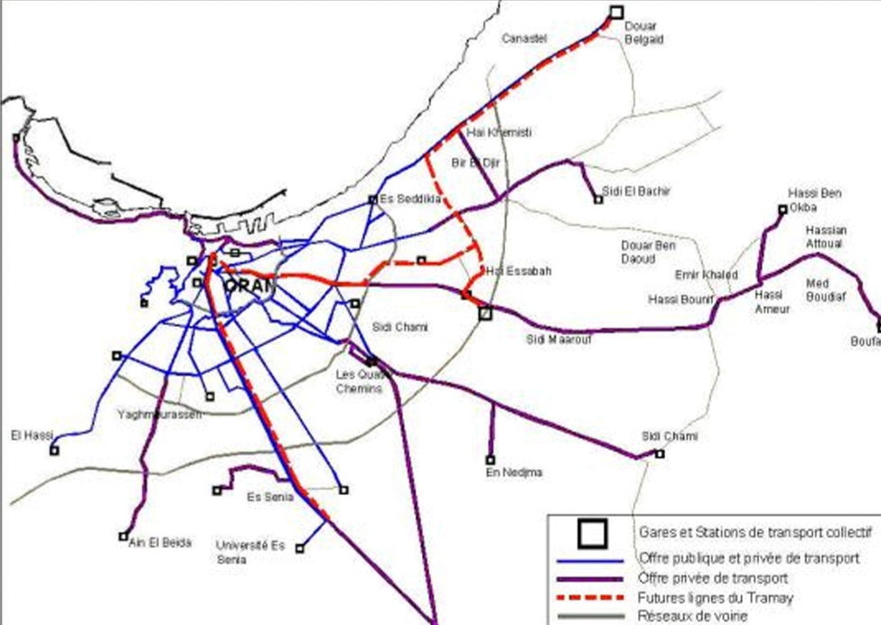

Figure 3.2 : Schéma du réseau de transport collectif privé et public pour l’agglomération d’Oran

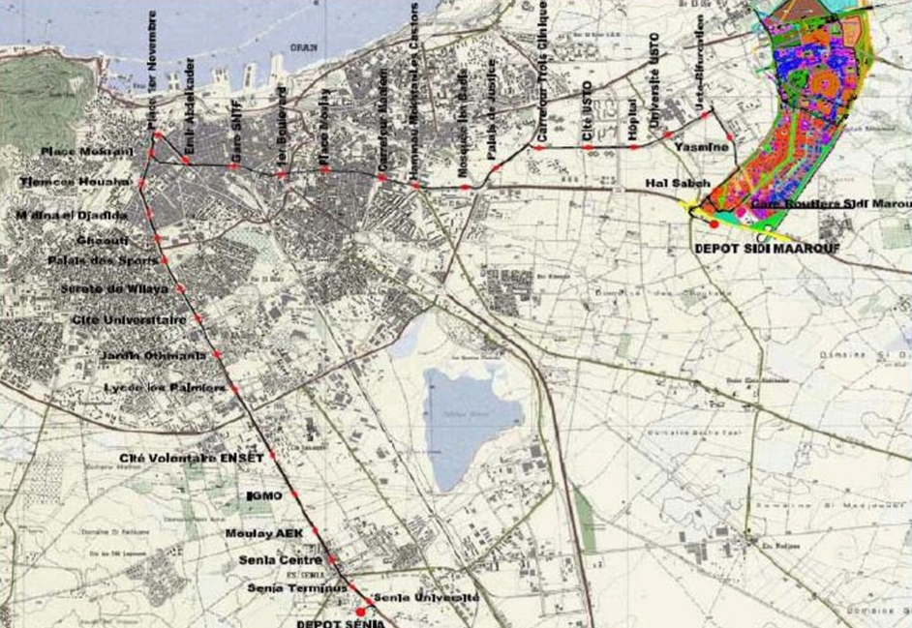
Figure 3.3 : Schéma du réseau de tramway en cours de réalisation sur l’agglomération d’Oran

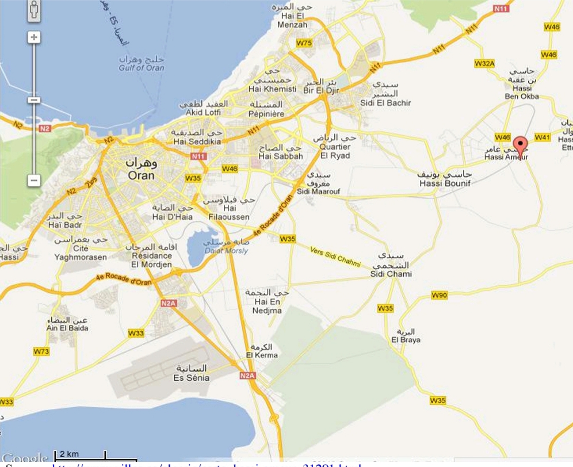

Figure 3.4 : Plan de localisation des zones industrielles d’Es Sénia et d’Hassi Ameur par rapport aux lignes de tramway

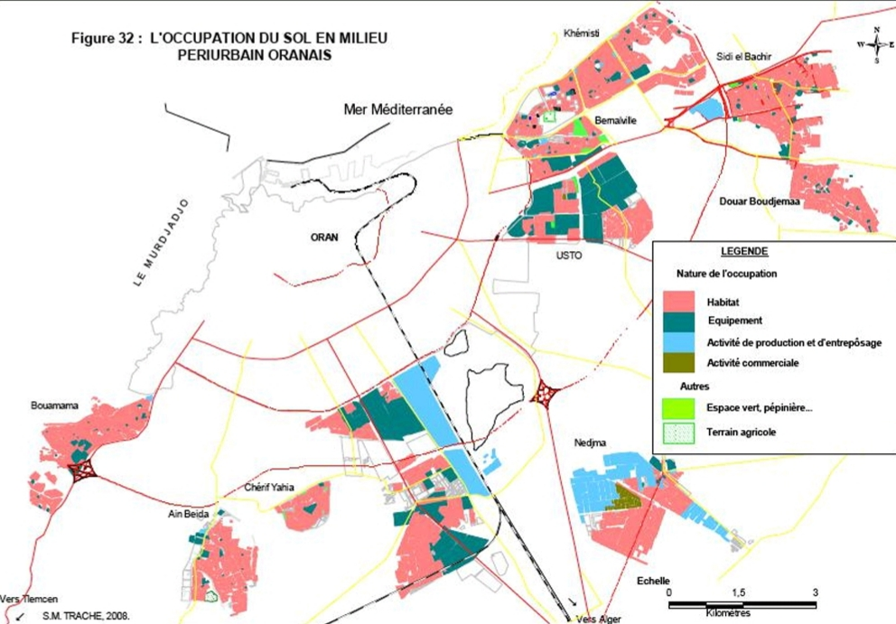
Figure 3.5 : Localisation de l’habitat, des équipements, des activités sur les zones d’Es Sénia et d’USTO à proximité des lignes de tram
De nos jours, les communes de Sénia, El Kerma et Sidi Chami (cf. figure ci-dessus) constituent le territoire administratif de la daïra. La Sénia est le chef-lieu de la daïra, elle se trouve au sud d’Oran, à environ 7 kilomètres du centre. Séparée d'Oran par des kilomètres de terrains agricoles dans les années 1970, la Sénia est aujourd'hui reliée à la ville par une urbanisation continue. Elle compte treize agglomérations et abrite des zones industrielles, zones d’activités, plusieurs instituts universitaires (Université d’Oran-Es-Sénia, Institut de Communication, l’École Normale Supérieure, le Centre de recherches en sciences sociales, etc.) et l’aéroport international. Elle sera le terminus du tramway d’Oran qui est en cours de construction, la première ligne devrait être mise en service en 2013. Elle devrait comporter 30 stations, réparties sur 17 kilomètres allant de la Sénia, au sud, jusqu'à Gare routière à l'est, en passant par le centre-ville d’Oran.
Le territoire de la Sénia représente un espace périurbain d’Oran. Il est caractérisé par la présence de plusieurs atouts et équipements structurants, qui sont : l’aéroport, classé international avec une capacité d’accueil de 3 millions de voyageurs par an, la formation universitaire, est un autre avantage pour la Sénia avec l’université d’Oran- Es Sénia qui compte 20 instituts et 65 000 étudiants. Le secteur industriel est aussi présent, il s’agit à la fois de la Zone Industrielle de Sénia I, II et III et les zones d’activité de Nedjma et d’El Kerma. On note l’existence des deux grandes zones contournées de la couleur verte sur le plan ci-dessous. Il s’agit de la zone industrielle de Sénia et la zone d’activités de Nedjma. Ces deux zones marquent bien l’espace dans la daïra et depuis plusieurs années elles continuent à se développer en suivant les axes routiers et à consommer de plus en plus d’espace et d’énergie. Dans le même ordre d’idées, un fait majeur est à souligner. Il s’agit de l’expansion considérable de la zone de dépôt le long des principaux axes routiers vers le Sud, suivi par l’extension continue de la zone d’activités de Nedjma.
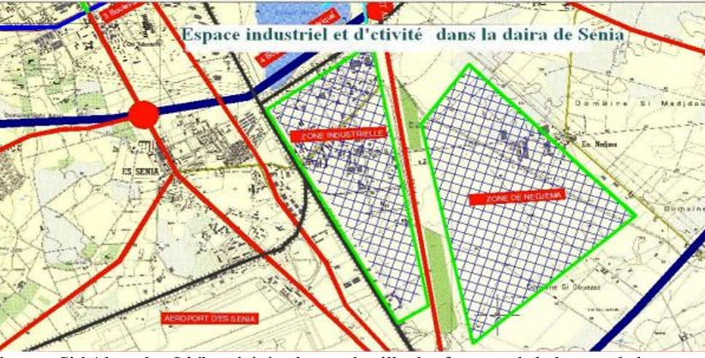
Figure 3.6 : Implantation de la zone industrielle et la zone d’activité dans l’espace Sénialais

La zone de dépôt est largement orientée vers l’entreposage des biens et produits d’importation et se déploie rapidement en direction du futur pont logistique Oran Alicante, nouvelle plateforme d’échange qui est en cours de finalisation.

3.4.3Les stations d’essence
Une station d’essence Naftal se situe à proximité des voies du tramway dans l’Avenue Mohamed Khémisti au droit de la rue Gharas Bouaza selon une vue en plan de la ligne. L’ensemble des stations d’essence situées à proximité des futures lignes du tramway sera listé afin de vérifier les distances entre la plateforme ferroviaire et les cuves enterrées ou aériennes de ces stations.

3.5 Les risques naturels
En ce qui concerne le climat, la température oscille entre 5°C en hiver et + 30°C en été avec des précipitations d’automne et d’hiver de 420 mm sur 73 jours. On constate d’année en année une augmentation des températures et une baisse des précipitations. Le vent reste faible et inférieur à 30 km/h.
En ce qui concerne les inondations qui semblent fréquentes en hiver et importantes, des précautions particulières seront prises pour assainir la plateforme et exploiter le tramway sans risques majeurs.
La topographie de la ville étant assez accidentée, on vérifiera si le tracé du tramway est concerné notamment si des mouvements ou glissements de terrain pourraient survenir après de fortes pluies et/ou secousses sismiques et interrompre l’exploitation du tramway. En ce qui concerne la foudre, les installations devront être protégées par des parafoudres. Le risque sismique étant évident dans l’environnement de l’agglomération et étant donné les différents séismes survenus dans un passé récent, les règles d’exploitation prendront en compte ce risque en ordonnant l’arrêt immédiat de l’exploitation à l’ensemble des véhicules et la coupure de l’énergie électrique dès les premières secousses sismiques.

3.6 Les risques technologiques
En ce qui concerne les installations classées pour la protection de l’environnement, on vérifiera si parmi les 7 établissements industriels à haut risque signalés par l’étude de prévention des risques sur Oran, il y a un établissement à proximité du tracé du tramway. Si en effet il y a un établissement, quelles sont les mesures prévues par l’industriel vis à vis du risque, de l’accident qui surviendrait et des précautions vis à vis des riverains. Y-a-t-il des activités à risques dans les différentes zones industrielles d’Es Sénia et plus généralement le long du tracé du tramway ? Une station d’essence Nafta a été repérée sur un plan du tracé du tramway, y-a-t-il d’autres stations le long des voies du tramway et à quelles distances ? Les mesures de courants vagabonds seront effectuées, un coffret de mesures des courants vagabonds sera installé dans chaque sous-station électrique de la ligne. En ce qui concerne la CEM, les équipements seront conformes aux normes en vigueur et des mesures de champs seront effectuées lors des essais de marche à blanc.

3.7 Autres risques

3.7.1 Les courants Vagabond
Des mesures seront prévues pour évaluer le niveau des courants vagabonds : ainsi dans chaque sous-station électrique de ce projet de tramway, un coffret de mesure des courants vagabonds permettra de surveiller l’évolution de l’isolement de la voie. Des points de mesures pourront également être envisagés sur les canalisations (réseaux) et les ouvrages métalliques.

3.7.2 Compatibilité Electromagnétique (CEM)
Risques CEM dû au tramway
L’alimentation électrique du tramway est susceptible d’occasionner de légères perturbations électromagnétiques et radioélectriques aux riverains tels que hôpitaux, laboratoires, centre de télécommunications : aussi les équipements installés devront ils prendre en compte dans la conception/réalisation de leur sous-système les normes en vigueur relatives à la compatibilité électromagnétique. Lors des premiers essais du tramway des mesures de champ pourront être effectuées en concertation avec les organismes gestionnaires des servitudes de protection des centres d’émissions et de réceptions afin de s’assurer de l’absence de perturbations électromagnétiques et radio - électriques.

3.7.3 Les Réseaux de concessionnaires
Les réseaux d’assainissement, d’eau potable, de gaz, de câbles électriques ou téléphoniques, existants le long du tracé du projet du tramway sont répertoriés et déviés avant la réalisation de la plateforme de manière à ne pas gêner l’exploitation du tramway lors d’un incident sur un des câbles ou tuyaux d’alimentation en eau ou en gaz.

3.8 Problèmes de circulation :
La circulation sur les voies de tramways est règlementée par le Code de la route. Des panneaux de signalisation et des règles de priorité ont été mis en place pour clarifier l'ordre de passage des usagers et limiter les risques d'accident. En effet, cette cohabitation entre les véhicules et les tramways peut être dangereuse en agglomération. Tout conducteur se doit de connaître ces règles de circulation pour assurer la sécurité routière de l'ensemble des usagers de la route dans les zones dangereuses.
- La circulation sur les voies du tramway
Le tramway est un moyen de transport de plus en plus présent dans les agglomérations. Cependant, ce dernier circule grâce à la présence de rails et des aménagements sont donc nécessaires afin de rendre possible la cohabitation entre la circulation des tramways et celle des usagers de la route.
Le partage de l'espace public peut donc se faire de deux façons différentes :
- Les voies du tramway peuvent être réservées uniquement à la circulation de ces derniers
- Les voies du tramway peuvent être partagées avec : les automobilistes, les motards, les cyclistes...
Lorsque la voie est réservée, seuls les tramways sont autorisés à y circuler. Il existe cependant des intersections permettant aux véhicules de changer de direction en traversant les voies de tramways.
Lorsque la voie est partagée, les tramways se retrouvent dans la circulation générale. Cette configuration est plutôt rare en France, mais certaines villes, comme Saint-Étienne, sont dotées de cet aménagement de voirie.
- Le régime de priorité avec les tramways
Le Code de la route impose un régime de priorité entre les tramways et les usagers de la route. Ainsi, un tramway est toujours prioritaire, que ce soit sur un piéton, un automobiliste, un cycliste ou encore une moto.
Ce régime de passage est dû aux caractéristiques du tramway : celui-ci peut uniquement freiner et est dans l'impossibilité de contourner un obstacle. De plus, sa distance de freinage est plus grande que celle d'une voiture.
Les usagers doivent dans tous les cas céder la priorité aux tramways.
- La signalisation liée aux tramways
Une signalisation verticale spécifique à la cohabitation entre les tramways et les véhicules a été mise en place pour assurer la sécurité des usagers aux intersections.
Tout d'abord, comme pour les passages à niveau, avec la présence d'un feu rouge permettant de réguler le trafic aux abords d'une intersection. Un feu rouge clignotant indique un arrêt absolu. Le conducteur ne doit en aucun cas s'engager sur les voies. Un feu de Stop rouge existe également pour les piétons.
Ensuite, des panneaux de signalisation permettent d'indiquer aux conducteurs l'emplacement d'une traversée de tramways ou de signaler une voie qui leur est uniquement réservée.
Figure 3.7 : panneau de signalisation d’une voie uniquement réservée aux tramways.
Figure 3.8 : panneau de danger indiquant une traversé de voies de tramway dans 50 mètres.
Figure 3.9 : panneau de signalisation de position localisant une traversé de voies de tramway.

3.9 Le danger pour population :
Le tram est trop souvent victime du manque de vigilance des autres acteurs de la route avec qui il partage la voie. La sensibilisation et l'affichage sur le thème de la sécurité : « Les accidents avec tiers résultant d'un manque de vigilance et d'inattention sont encore trop nombreux : manœuvres interdites, non-respect du « Stop », traversée de piétons et de cyclistes sur la voie sans respect de priorité, arrêts intempestifs sur la voie », indiquent les responsables de Tisséo.
Les autres usagers ont tendance à ne pas laisser le passage au tram dans les carrefours les plus sensibles, met aussi en avant le silence du tram qui peut surprendre certains usagers : Les personnes portant des écouteurs ou distraites par leurs smartphones sont parfois surprises par l'arrivée d'une rame.
Si l'on déplore 46 victimes d'accidents avec le tramway, une vingtaine d'entre elles est des passagers du tram, surpris à l'intérieur des rames, par un freinage d'urgence ou un peu brutal, Des passagers voyageant debout qui ont un instant d'inattention ou ne se tiennent pas aux poignées prévues pour eux.
« Le tram est prioritaire, imposant et silencieux », rappelle le slogan de la campagne de pub lancée hier. Ne l'oubliez pas, ça peut vous coûter cher !»

3.10 Scénarios d’accidents possibles sur le tramway d’Oran :
Voici quelques accidents du tramway de la ville d’Oran :

Figure 3.10 : Accident mortel.
Mis en examen depuis le jour de l’accident, le chauffeur du tramway, qui a percuté mortellement un piéton, a été présenté en fin de semaine, devant le procureur de la République, auprès du tribunal de Cité Djamel à Oran, afin de répondre du chef d’inculpation, d’homicide involontaire. Il a été finalement relâché. Un piéton, par manque d’attention a été percuté par le tramway. L’accident a coûté la vie à la victime, répondant aux initiales de T.M, âgé de 59 ans, qui était un ancien employé du CHU d’Oran, qui exerçait au laboratoire d’analyses de l’hôpital. L’enquête a révélé, que la faute revenait à la piétonne victime, qui marchait sur les rails du tramway. Le corps a été évacué vers la morgue, tandis que le chauffeur a été arrêté, par les éléments de la police judiciaire et mis en garde à vue, pour homicide involontaire. Il faut rappeler, qu’il s’agit du premier accident mortel, depuis la mise en service du tramway d’Oran, en mai 2014.

Figure 3.11 : accident entre tramway et un véhicule.
Voici l’accident entre les deux types de transport. Cela a entrainé des pertes matérielles, heureusement. Non humaine à cause de la majorité des automobilistes oranais ne respectent pas le feu rouge, mais il en est qui vont jusqu’à user de leur klaxon pour pousser les véhicules à l’arrêt à les laisser passer !
Ceci est visible dans le centre-ville, mais aussi sur les voies périphériques qui ceinturent la cité, où les allergiques au code de la route s’en donnent à cœur joie ;
Le facteur humain reste naturellement la première cause des accidents.
La brigade du tramway relevant de la sûreté de wilaya d’Oran a enregistré la mise en fourrière de 1.026 véhicules pour avoir emprunter le tracé du tramway d’Oran, a-t-on appris lundi du chef de brigade. Le commissaire de police Djamel Kanouni a indiqué, à l’occasion d’une sortie guidée au profit des médias en collaboration avec la société d’exploitation du tramway d’Oran « SETRAM », que sa brigade a mis en place des dispositifs surtout répressifs pour mettre un terme à cette pratique dangereuse. Selon le même responsable, les contrevenants empruntent le tracé du tramway comme raccourci, ce qui provoque des accidents et la perturbation du trafic. Lors de cette période qui comprend l’année 2016 et les mois de janvier et février de l’année en cours, 50 accidents matériels et corporels ont été déplorés sur le tracé du tramway faisant un mort et deux blessés en plus de dégâts
matériels aux wagons et aux véhicules [17].
Le même responsable a ajouté que les agents de cette brigade, déployés le long du tracé du tramway sur une distance de 18,7 kilomètres partant de la localité de Sidi Maarouf jusqu’à l’université d’Es Sénia et passant par la place du 1er novembre au centre-ville d’Oran, veillent en plus du contrôle à la sensibilisation de manière continue pour éviter les accidents de la route au niveau de ce réseau et sécuriser les personnes et les biens. Une action de sensibilisation a touché, dans ce sens, 29 établissements scolaires à ce jour, surtout ceux situés à proximité du tracé du tramway.
Les animateurs de cette opération qui se poursuit en collaboration entre les services de la sûreté de wilaya et SETRAM s’attellent à sensibiliser les élèves sur la conduite préventive à suivre pour éviter les accidents et contribuer à la bonne marche de ce moyen de transport moderne, a souligné le chef de service communication et commercialisation à SETRAM, Nabil Ryad Fahim. Cette sortie sur le terrain destinée aux médias a été organisée pour s’enquérir des différents dispositifs mis en place par la brigade du tramway sur son réseau d’Oran.
Figure 3.12 et Figure 3.13 : déraillement d’une rame de tramway d’Oran.
Il s’agit d’une rame en panne qui a déraillé lors de son remorquage vers les ateliers techniques de la
Setram , sis à Sidi Maarouf (Est d’Oran) en vue de sa réparation. "L’accident a causé des dégâts matériels et aucune victime n’a été déplorée car la rame était vide", a-t-on expliqué de même source, ajoutant qu’une cellule de crise a été mise en place suite à l’accident et une enquête a été ouverte pour déterminer les causes de l’accident.
Suite à ce déraillement, le trafic est partiellement perturbé sur le tronçon reliant la place du 1er novembre (centre-ville) à la place Moulay (Haï el Makkary), précise-t-on de même source, ajoutant que les dessertes à partir et vers les terminus d’Es-Senia et de Sidi Maarouf sont assurées normalement.
Mis en service en mai 2013, le tramway d’Oran dessert les grandes agglomérations et quartiers d’Oran sur une distance de 18, 7 kms. Ce mode de transport moderne a été très vite adopté par les Oranais. Ils étaient quelque 25 millions de voyageurs à avoir emprunté ce transport depuis cette date.

3.11 Problème de l’inconscience de la population :
Voici quelques manières de population :
Figure 3.14 : une voiture obstruant un tramway .

Figure 3.15 : utilisation illégale de trace de tramway.
Figure 3.16 : comportements négatifs indiquant une méconnaissance des dangers du tramway.
Figure 3.17 : embouteillage aléatoire et perturbation de la circulation de tramway.

3.8 Conclusion :
Ce chapitre s'est focalisé sur le bruit et la perception de l’appareil auditif.
• Concernant le Bruit
Le bruit généré par le tramway sera couvert par celui de la circulation générale, parmi ces bruits on peut noter les bruits les plus importants :
• Le klaxon
• Le roulement
• Le crissement
Le bruit de roulement peut être modélisé de deux manières. Soit à partir de modèles phénoménologiques, qui s'appuient sur des mesures des niveaux sonores, et qui modélisent le tramway par des sources ponctuelles directives. Soit à partir d'un modèle physique, adaptation du modèle de référence pour le bruit de roulement ferroviaire (le logiciel TWINS). Cette dernière approche exige des données d'entrée très précises (sur la rugosité des roues et des rails en particulier), mais permet en contrepartie des études paramétriques sur le matériel, afin d'optimiser .le rayonnement acoustique.
Pour le crissement, phénomène sonore caractérisé par une ou plusieurs fréquences pures assez aiguës
et particulièrement gênant pour les riverains, différents modèles existent. Le caractère imprévisible de ce bruit nécessite une approche statistique, et non pas déterministe.
Les traversées de voies de tramway sont des zones dangereuses. En effet, les tramways sont un mode de transport silencieux et leur présence est parfois difficilement perceptible dans le bruit ambiant d'une agglomération. Il est donc très important pour les conducteurs, comme pour les piétons, de rester vigilant aux abords ces voies.
De plus, il est primordial d'attendre que le feu rouge clignotant s'éteigne avant de franchir le carrefour, car un tramway peut en cacher un autre. Attention également à ne pas s'engager sur les voies si la circulation n'est pas dégagée.
Lorsque le tramway est à l'arrêt, des piétons peuvent surgir assez rapidement pour y monter ou en descendre. Je dois circuler avec une attention toute particulière lorsque je suis près d'un tramway à l'arrêt

Conclusion générale

Dans ce mémoire, nous avons présentés l’état de l’art des tramways et leurs motorisations. Nous avons commencé par parler des risques électriques liés à une non mise en sécurité dés installations électriques peuvent présenter de réels dangers pour la vie des personnes et des biens matériels, car une personne soumise à une tension électrique subit, selon l’importance de celle- ci, des effets plus ou moins graves pouvant aller jusqu’à la mort. La prévention de ces risques s’inscrit dans une démarche globale prévention fondée sur la capacité à : - Analyse les risques. - Définir et mettre en œuvre des mesures de prévention adaptées. L'ensemble des risques doit être analysé dans le cadre des opérations effectuées sur des ouvrages ou des installations électrique ou dans l’environnement de ceux-ci. Après l’analyse globale des situations à risques par l’employeur. On n’oublier pas que tout matériel électrique peur être dangereux s’il n’est pas utilisé correctement Toujours installer, procéder à l’entretien et à la maintenance du groupe en respectant les instructions du présent manuelle ou l’entretien et la maintenance ne doivent être effectués que par des ingénieurs qualifiés expérimentés qui sont familiarisés avec ces procédures et le matériel.
Et D’après notre recherche, le bruit produit par le fonctionnement du tramway n’est pas gênant mais il peut provoquer d’autres bruits tels que la circulation des routes sur les rails qui sont au milieu des routes qui engendre des klaxons répétitifs qui peuvent provoquer du stresses à la population et les conducteurs en particulier (ex : rail de Place d’armes, Senia centre.). Parfois ce bruit est la cause principale de plusieurs accidents qu’on peut avoir dans la vie quotidienne. C’est pour cela qu’après notre étude nous avons cité quelques méthodes de réduction du bruit sur tous les tracés du tramway pour la sécurité et la santé des personnes, des biens et de l’environnement.
Dans ce mémoire, notre étude a été menée dans le but de mesurer et d'identifier les zones les plus dangereuses sur l'ensemble de la ligne du tramway d'Oran sur 18,7 km. Les risques diffèrent d'une station à l'autre pour plusieurs facteurs tels que le trafic, les personnes, les voitures, etc. Quartiers surpeuplés et autres quartiers isolés, sans doute des zones plus commerciales ; Tous ces facteurs augmentent le niveau de risque qui peut être dangereux pour les résidents et les employés. Selon nos recherches, ces risques entraînent de nombreuses conséquences catastrophiques indésirables pour la population et l'environnement, et afin de réduire ces conséquences, les mesures de prévention et de sécurité recommandées doivent être suivies.
Enfin, Ce travail ne prétend pas être le résultat dans la compréhension de résoudre le danger et le problème du tramway mais la route s’ouvre vers d’autres études plus approfondies. Cependant il y a encore de nombreux problèmes a résoudre comme le civisme de la population, e..
- « transport ferrovaire co-entreprise algéro-chinoise lignes à grande vitesse » [ 3222%222 archive ] sur le Jeune Afrique 16 juillet 2016 .
- ↑ a b c d e f ^{et} g [PDF] -« Dossier de presse RATP - le tramway d'Oran » [322222222-%archive], sur ratp.fr [3222archive], 2 mai 2013 (consulté le 30 juillet 2013)
- ↑ (en) « Oran tramway opens » [3222222archive], sur railwaygazette.com [3222archive], 2 mai 2013 (consulté le 14 juin 2013)
- ↑ a ^{et} b « Premiers couacs du projet de tramway d'Oran » [322222archive], sur latribune-online.com [3222archive], 1er mars 2009 (consulté le 31 mai 2012)
- ↑ « Tramway d’Oran : Dernière ligne droite » [322222archive], sur elmoudjahid.com [3222archive], 27 mai 2012 (consulté le 31 mai 2012)
- ↑ a ^{et} b [PDF] -« RATP Dev se renforce en Algérie et se voit confier l’exploitation et la maintenance desfuturs projets de tramway algériens, en partenariat avec l’EMA et l’ETUSA » [322222222-%archive], sur ratp.fr [3222archive], 24 mai 2012 (consulté le 30 mai 2012)
- ↑ 0_« RATP Dev va exploiter le tramway d'Alger » [32220_archive], sur mobilicites.com [3222archive], 25 mai 2012 (consulté le 31 mai 2012)
- ↑ Initialement, la répartition entre les partenaires algériens était différente (30 % EMA et 21 % ETUSA).
- ↑ ---_« Où sont les 120 contrôleurs de la SETRAM ? » [3222222---_archive], sur elwatan.com [3222archive], 4 novembre 2012 (consulté le 6 novembre 2012)
- ↑ a ^{et} b 0-« L'exploitation confiée à la société algéro-française SETRAM : La mise en service commerciale du tramway pour début mai 2013 » [3222220-archive], sur vitaminedz.com [3222archive], 21 novembre 2012 (consulté le 28 novembre 2012)
- ↑ a ^{et} b /« Alstom a livré les premières rames du tramway Citadis de Constantine » [322222%F%2archive], sur alstom.com [3222archive], 26 septembre 2011 (consulté le 3 juin 2012)
- ↑ A. Allia et B. Badis, « Sortie, hier, de la première rame de tramway Cital : 14 unités seront livrées à Constantine et à Oran ce mois-ci », 3939Liberté (Algérie),‎ 1er octobre 2015 (lire en ligne [32222archive], consulté le 6 avril 2016).
- La page officialle dr SETRAM .
- http://pamelard.electro.pagespersoorange.fr/fichier%20pdf/habilitation/Le s%20risques%20electriques.pdf
- G. Degrande, G. Lombaert (2001), An efficient formulation of Krylov's prediction model for train induced vibrations bases on the dynamic reciprocity theorem, Journal of Acoustical Society of America 110(3), pp. 1379-11390.
- Catégorie : Prévention / Risques auditifs. Publication : 13 septembre 2018

- g. lombaert, g. degrande, b. vanhauwere, b. vandeborght, s. françois (2006)n the control of ground-borne vibrations from railway traffic by means of continuous floating slabs, journal of sound and vibration 297(3-5), pp. 946-961.

